UNIVERSITAT JAUME I
Máster en Sistemas inteligentes — Trabajo Fin de Máster
Development and Implementation of a Person-Following System on a Mobile Robot — Part 2 Extension
Memoria del Trabajo Fin de Máster
Autor: Juan Muñoz Rovira
Tutor: Enric Cervera
Curso 2025–2026

Índice
Índice 2
Resumen 4
Capítulo 1 — Introducción y planteamiento del problema 4
1.1 Contexto y motivación 4
1.2 Plataforma, sensores y herramientas de software 4
1.3 Objetivos del TFM 5
1.4 Alcance y limitaciones 6
1.5 Planificación 6
1.6 Estimación de costes 7
1.7 Estructura de la memoria 7
Capítulo 2 — Estado del arte 8
2.1 Introducción y alcance del capítulo 8
2.2 Sistemas de seguimiento de personas con robots móviles 8
2.3 Detección de personas mediante LiDAR 2D (detección de piernas) 8
2.4 Estimación de pose humana por visión 9
2.5 Fusión sensorial LiDAR-cámara para detección robusta 9
2.6 Interacción humano-robot basada en gestos 9
2.7 Seguimiento de estado: filtros bayesianos 10
2.8 Evitación de obstáculos y control de movimiento 10
2.9 Cartografía y navegación autónoma (SLAM y Nav2) 10
2.10 Síntesis: qué aporta este TFM 11
Capítulo 3 — Arquitectura del sistema 11
3.1 Introducción a ROS 2 y visión general 11
3.2 Diagrama de nodos y topics 12
3.3 Descripción de cada nodo 13
3.4 Gestión del apagado coordinado 16
3.5 Árbol de transformaciones (TF) 16
3.6 Parámetros de configuración 17
3.7 Dependencias del paquete ROS 2 17
3.8 Arquitectura de Nav2 (Fase 3) 18
Capítulo 4 — Implementación 20
4.1 Introducción y alcance 20
4.2 Estructura del paquete y gestión de configuración 20
4.3 detection_node — clustering, características de pierna y filtrado temporal 20
4.4 visual_detection_node — detección dual y reconocimiento de gestos 21
4.5 tracking_node — filtro de Kalman, control PD y evasión de obstáculos 21
4.6 control_node — máquina de estados finitos y teleoperación 22
4.7 collision_handling_node 23
4.8 user_interface_node 23
4.9 slam_node (experimental, desactivado por defecto) 23
4.10 Despliegue: compilación y sincronización con el robot 23
4.11 Código no registrado en el paquete 23
Capítulo 5 — Resultados y evaluación 25
5.1 Metodología de validación 25
5.2 Configuración experimental 25
5.3 Resultado 1 — Fusión sensorial sin movimiento (25 de junio de 2026) 25
5.4 Resultado 2 — Progresión de correcciones de continuidad en movimiento (8 de julio de 2026) 26
5.5 Resultado 3 — Repeticiones por escenario con el sistema estabilizado (22 de julio de 2026) 28
5.6 Resultado 4 — Escenario de obstáculo: de los primeros contactos a la evasión sin contacto (22–23 de julio de 2026) 29
5.7 Resultado 5 — Nav2: localización y navegación autónoma (27 de julio de 2026) 29
5.8 Resultado 6 — Gesto «casa»: integración de seguimiento y navegación (23 de septiembre de 2026) 30
5.9 Limitaciones de los resultados actuales 31
5.10 Trabajo futuro 32
Capítulo 6 — Conclusiones 33
6.1 Cumplimiento de los objetivos 33
6.2 Aportaciones 33
6.3 Lecciones aprendidas 33
6.4 Limitaciones y líneas futuras 33
Bibliografía 35
Apéndice A — Uso de herramientas de inteligencia artificial 37
A.1 Declaración de uso 37
A.2 Herramientas utilizadas 37
A.3 Reflexión sobre el uso ético de la inteligencia artificial 37
A.4 Estimación del impacto 38
Apéndice B — Diario de desarrollo 39

Resumen
El presente Trabajo Fin de Máster amplía un sistema de seguimiento de personas desarrollado previamente sobre un robot móvil TurtleBot 2, al que se incorporan cartografía, navegación autónoma e interacción mediante gestos. El robot detecta las piernas de la persona con un LiDAR 2D, estima su postura con visión por computador (MediaPipe Pose) y mantiene una estimación de su posición con un filtro de Kalman. SLAM Toolbox construye el mapa del laboratorio y Nav2 permite navegar sobre él. Un gesto de «vuelta a casa» integra seguimiento y navegación en un único sistema: en la sesión de validación se completaron 9 de 11 regresos (82 %), con un error medio de llegada de 0,27 m. Todas las pruebas se realizaron con el robot real en el laboratorio de robótica de la Universitat Jaume I, con un único ordenador embarcado de recursos limitados.

Palabras clave: seguimiento de personas; robot móvil; LiDAR 2D; SLAM; Nav2; fusión sensorial; ROS 2.

Capítulo 1 — Introducción y planteamiento del problema

1.1 Contexto y motivación
El presente TFM continúa un trabajo anterior en el que se desarrolló un sistema de seguimiento de personas para el robot móvil TurtleBot 2 (omixxxer, 2025). Aquel sistema localizaba a la persona a partir de las medidas de un sensor LiDAR: agrupaba los puntos con el algoritmo DBSCAN (Ester et al., 1996) y buscaba entre los grupos resultantes el patrón característico de dos piernas.
El sistema de partida presentaba varias limitaciones, que motivan esta extensión:
- Sin cartografía: el robot no disponía de un mapa del entorno, lo que impedía cualquier navegación planificada.
- Sin localización global: el robot no conocía su posición en el edificio, de modo que, si perdía a la persona, no tenía ninguna referencia para orientarse.
- Interacción limitada: no existía un mecanismo claro para iniciar y detener el seguimiento.
- Cámara sin integrar: la detección visual no intervenía en el bucle de control.

1.2 Plataforma, sensores y herramientas de software
Este apartado describe brevemente la plataforma y las herramientas sobre las que se construye el trabajo, para facilitar la lectura del resto de la memoria. Las características concretas del hardware empleado se detallan en el apartado 1.4.

Plataforma robótica
El TurtleBot 2 es una plataforma de investigación y docencia de bajo coste y código abierto, concebida para trabajar con ROS. Se construye sobre la base móvil Kobuki, del fabricante Yujin Robot: una base de tracción diferencial, con dos ruedas motrices independientes y ruedas de apoyo, que incorpora codificadores en las ruedas y un giróscopo. A partir de ellos calcula su propia odometría, es decir, una estimación de cuánto se ha desplazado y girado. Sobre la base se apilan varias bandejas en las que se montan los sensores y el ordenador.
Un LiDAR (Light Detection and Ranging) mide la distancia a los objetos de su entorno mediante un haz láser. En un LiDAR 2D giratorio, como el RPLIDAR A2M8 de Slamtec empleado en este trabajo, el conjunto de medida gira 360° y, en cada vuelta, devuelve un barrido: un conjunto de distancias en un único plano horizontal. Tiene un alcance de unos 12 m y gira a unos 10 Hz. Como va montado a unos 47 cm del suelo, su plano de barrido corta a las personas a la altura de las piernas, que es lo que aprovecha el detector.

Herramientas de software
Todo el software se apoya en ROS 2 (Robot Operating System 2), un conjunto de bibliotecas y herramientas de código abierto que se ha convertido en el estándar de facto para programar robots (Macenski et al., 2022); sus conceptos básicos se resumen en el apartado 3.1. Sobre ROS 2 se emplean tres componentes de terceros para la parte espacial del problema:
- SLAM Toolbox (Macenski & Jambrecic, 2021). SLAM (Simultaneous Localization and Mapping) es el problema de construir el mapa de un entorno desconocido mientras se estima la posición del robot dentro de ese mismo mapa. SLAM Toolbox lo resuelve a partir de los barridos del LiDAR y de la odometría, y genera un mapa de ocupación: una rejilla en la que cada celda indica si está libre, ocupada o sin explorar.
- Nav2 (Macenski et al., 2020), la pila de navegación de ROS 2. Dados un mapa y un destino, calcula una ruta, la sigue esquivando los obstáculos que encuentre y aplica maniobras de recuperación cuando el robot se queda bloqueado.
- AMCL (Adaptive Monte Carlo Localization), el localizador incluido en Nav2. Estima la posición del robot sobre un mapa ya construido mediante un filtro de partículas: mantiene un conjunto de hipótesis de posición y, con cada barrido, refuerza las que mejor explican lo que mide el LiDAR (Fox et al., 1999; Thrun et al., 2005).
Para la percepción visual se utiliza MediaPipe Pose (Lugaresi et al., 2019; Bazarevsky et al., 2020), que localiza en cada imagen una serie de puntos clave del cuerpo (hombros, codos, muñecas, caderas…) y permite reconocer gestos sencillos a partir de su posición relativa.

1.3 Objetivos del TFM

Objetivo general
Extender el sistema de seguimiento de personas hasta convertirlo en una plataforma de asistencia móvil capaz de navegación autónoma, comprensión del entorno y comunicación con el usuario en interiores.

Objetivos específicos
- Módulo de interacción gestual. Iniciar y detener el seguimiento mediante gestos reconocidos con MediaPipe Pose: mano derecha para iniciar, mano izquierda para detener y, en la última fase, el gesto «casa» (las dos manos juntas sobre la cabeza, en forma de tejado) para ordenar la vuelta a una posición predefinida. Tras sustituir la cámara (Logitech C270 por una SPCA2650) y ajustar el umbral de visibilidad, los gestos se reconocieron de forma fiable en pruebas reales. Objetivo completado.
- Cartografía mediante SLAM. Integrar SLAM Toolbox con el LiDAR para construir mapas del laboratorio que después se reutilizan en la localización y la navegación. Objetivo completado.
- Navegación autónoma con Nav2. Localizar el robot con AMCL sobre un mapa guardado y navegar hasta un punto objetivo. Una vez resuelto un problema de latencia en el descubrimiento de nodos de DDS, que se solucionó prolongando la duración de los comandos de prueba, la navegación alcanzó seis de siete objetivos, entre ellos dos trayectos de unos 8 m y la evasión de un obstáculo no presente en el mapa. Objetivo completado.
- Fusión sensorial LiDAR-cámara. Utilizar la cámara para aportar la dirección de la persona cuando el LiDAR no identifica un par de piernas. La validación sin movimiento dio un 100 % de detección; en movimiento aparecieron saltos de posición y saturación de la velocidad angular, agravados por la limitada capacidad de cómputo del NUC. Se corrigieron con un filtro de continuidad, una puerta de Mahalanobis y un límite de velocidad angular, además de un signo invertido en el control PD y en el sector de evasión. Objetivo completado.
- Guiado de usuarios. Que el robot acompañe a la persona hasta destinos predefinidos del edificio. El primer paso se validó en el robot real el 23 de septiembre de 2026: con el gesto «casa», seguimiento y navegación funcionan en un mismo sistema, con 9 de 11 vueltas completadas (82 %) y un error medio de llegada de 0,27 m (apartado 5.8). El guiado a varios destinos queda como trabajo futuro (apartado 5.10).
- Objetivo exploratorio. Emplear códigos QR para que el robot reconozca las estancias. Queda pendiente.

1.4 Alcance y limitaciones
El desarrollo se realiza sobre el hardware disponible en el laboratorio de robótica de la Universitat Jaume I:
- Robot: TurtleBot 2 sobre base Kobuki.
- Unidad de cómputo embarcada: Intel NUC, un ordenador compacto de bajo consumo, con Ubuntu 24.04 LTS y ROS 2 Jazzy.
- Sensores: LiDAR 2D RPLIDAR A2M8 (alcance de 12 m, 10 Hz) y cámara RGB (Logitech C270 hasta la sustitución por una SPCA2650, motivada por problemas de encuadre del gesto). También se contempla una cámara RGB-D Orbbec Astra, cuya integración queda pendiente.
- Entorno de prueba: instalaciones interiores de la Universitat Jaume I.
Se asumen las siguientes limitaciones:
- Navegación restringida a dos dimensiones (planta única).
- Detección de personas limitada al plano horizontal, a la altura de las piernas, por ser el plano de barrido del LiDAR.
- Comunicación entre el PC de control y el robot a través de la red WiFi del laboratorio.

1.5 Planificación
El desarrollo se organizó en cinco fases, condicionadas por la disponibilidad del laboratorio: sesiones acotadas entre mayo y julio, sin acceso en agosto y una última sesión en septiembre. La Tabla 1.1 resume cada fase, su periodo, su estado y la dedicación estimada en horas.
Tabla 1.1
Fases del proyecto

Fase | Descripción | Periodo | Estado | Horas (est.)
1 | Definición, revisión del sistema previo y redacción inicial | Mayo 2026 | Completada | 50
2 | Módulo de interacción gestual, integración de SLAM y fusión sensorial | Junio 2026 | Completada | 80
3 | Navegación autónoma completa con Nav2 | Julio 2026 | Completada | 50
4 | Validación experimental en el laboratorio de la UJI e integración final (gesto «casa») | Junio–septiembre 2026 | Completada | 80
5 | Cierre, memoria final y defensa | Agosto–octubre 2026 | En curso | 90
 | Total estimado |  |  | 350
Las tareas de validación que no se completaron dentro del calendario disponible se recogen como trabajo futuro en el apartado 5.10.

1.6 Estimación de costes
La Tabla 1.2 estima el coste del proyecto. El hardware ya estaba disponible en el laboratorio de robótica de la UJI y no se adquirió para este TFM, por lo que se indica su valor de mercado aproximado y el coste imputable al proyecto por amortización, suponiendo una vida útil de cinco años y un uso de cinco meses (de mayo a septiembre de 2026), es decir, un 8,3 % de su valor. Todo el software utilizado es de código abierto. La partida de personal parte de la carga oficial del TFM, de 14 créditos ECTS: con la equivalencia mínima de 25 horas por crédito que fija el Real Decreto 1125/2003, supone unas 350 horas, repartidas por fases según la Tabla 1.1. Se valora a 15 €/h, un coste de referencia para un ingeniero junior. Las horas son una estimación coherente con las sesiones documentadas en el Apéndice B, no un registro exacto.
Tabla 1.2
Estimación de costes del proyecto.

Partida | Valor de mercado | Coste imputado al proyecto
TurtleBot 2 (base Kobuki y estructura) | ~1000 € | ~83 €
LiDAR RPLIDAR A2M8 | ~385 € | ~32 €
Unidad de cómputo embarcada (Intel NUC) | ~400 € | ~33 €
Cámara RGB (Logitech C270 / SPCA2650) | ~30 € | ~3 €
Software (ROS 2, SLAM Toolbox, Nav2, MediaPipe, OpenCV, Python) | 0 € (código abierto) | 0 €
Personal: desarrollo y redacción (350 h × 15 €/h) | — | 5250 €
Total aproximado |  | ~5400 €

1.7 Estructura de la memoria
El resto de la memoria se organiza de la siguiente manera:
- Capítulo 2 — Estado del arte: revisión bibliográfica conectada con las decisiones de diseño.
- Capítulo 3 — Arquitectura del sistema: introducción a ROS 2, nodos, topics y flujo de datos.
- Capítulo 4 — Implementación: algoritmos, fórmulas de control y estructura del paquete.
- Capítulo 5 — Resultados y evaluación: análisis de los datos experimentales de la validación.
- Capítulo 6 — Conclusiones: grado de cumplimiento de los objetivos, aportaciones, lecciones aprendidas y líneas futuras.
- Bibliografía: referencias citadas a lo largo de la memoria.
- Apéndice A — Herramientas de IA: declaración de su uso como apoyo al desarrollo.
- Apéndice B — Diario de desarrollo: registro cronológico del progreso técnico.
El código fuente del sistema, los ficheros de configuración y los scripts de validación están disponibles en el repositorio público del proyecto, https://github.com/juanitomuro1999/TFM_JUAN (Muñoz Rovira, 2026).

Capítulo 2 — Estado del arte

2.1 Introducción y alcance del capítulo
Este capítulo sitúa en su contexto las decisiones de diseño que se describen en los Capítulos 3 y 4. Para cada área se repasan los trabajos más relevantes y se indica qué opción se ha tomado en este proyecto y por qué, sin pretender una revisión exhaustiva.

2.2 Sistemas de seguimiento de personas con robots móviles
El seguimiento de personas (person following) es un problema clásico de la robótica de servicio que combina percepción, estimación de estado y control del movimiento. Los sistemas basados solo en LiDAR aprovechan la geometría de las piernas y no dependen de la iluminación, pero pueden confundir con piernas las patas de una silla o una columna estrecha. Los basados solo en cámara obtienen mucha más información (gestos, identidad, orientación del cuerpo), a cambio de ser sensibles a las oclusiones, a la poca luz y a un campo de visión limitado. La fusión de ambos sensores busca combinar sus ventajas: Sarmento et al. (2024) fusionan sensores de tiempo de vuelo con una cámara monocular, y Kitamoto et al. (2025) proponen un seguimiento basado en LiDAR 3D y en la proyección de la nube de puntos.
Estos robots suelen desplazarse en interiores sobre bases diferenciales, como el TurtleBot 2 de este TFM, en las que la dificultad está más en la percepción que en la cinemática. En plataformas de exterior con dirección tipo Ackermann (Li et al., 2026), la maniobrabilidad reducida impone restricciones adicionales que no se dan en este caso.
El sistema de este TFM pertenece a la categoría de fusión multisensor (LiDAR y cámara): conserva el detector LiDAR por agrupamiento heredado del trabajo previo y añade, en la Fase 2, una vía visual de respaldo (apartado 2.5).

2.3 Detección de personas mediante LiDAR 2D (detección de piernas)
La detección de personas a partir de barridos 2D tomados a la altura de las piernas es una línea de trabajo consolidada. El procedimiento habitual consiste en segmentar el barrido en grupos de puntos (clústeres), filtrarlos según las características de una pierna (tamaño, radio, circularidad, curvatura) y emparejarlos de dos en dos; opcionalmente, se sigue su trayectoria para distinguir a una persona que camina de objetos estáticos parecidos.
Cha y Chung (2020) detectan piernas en un espacio de características 3D construido a partir de un LiDAR 2D, y Yao et al. (2023) abordan la diferenciación entre varios objetivos. Los retos recurrentes son la ambigüedad geométrica y las oclusiones parciales. Guerrero-Higueras et al. (2019) proponen redes convolucionales sobre los barridos como alternativa a las características diseñadas a mano.
El nodo de detección (apartado 3.3.1) sigue el enfoque clásico —DBSCAN (Ester et al., 1996), filtrado por tamaño y radio y emparejamiento por distancia— en lugar de una alternativa de aprendizaje profundo, porque no requiere GPU y permite reutilizar un detector ya validado. La ambigüedad geométrica justifica el respaldo con cámara (apartado 2.5), y la pérdida simultánea de ambos sensores durante los giros es un caso particular del problema de oclusión parcial descrito por Cha y Chung (2020) y Yao et al. (2023).

2.4 Estimación de pose humana por visión
BlazePose (Bazarevsky et al., 2020) es una red convolucional ligera que obtiene 33 puntos clave del cuerpo a más de 30 fotogramas por segundo sin necesidad de una GPU dedicada, y es el modelo en el que se basa MediaPipe Pose (Lugaresi et al., 2019), utilizado en este proyecto. Su extensión GHUM Holistic (Grishchenko et al., 2022) añade puntos 3D de las manos y del rostro; este TFM solo necesita los hombros, las muñecas y la cabeza para reconocer gestos y estimar la dirección de la persona, y la capacidad de cómputo del NUC tampoco permitía un modelo más pesado.
Frente al detector HOG (histogramas de gradientes orientados; Dalal & Triggs, 2005) que empleaba la versión original, los modelos basados en puntos clave tienen dos ventajas. Por un lado, no necesitan que el cuerpo completo aparezca en el encuadre, algo imposible a menos de 1 m de distancia. Por otro, proporcionan puntos anatómicos (muñeca, hombro) que se pueden usar directamente para reconocer gestos y estimar la orientación, en lugar de una simple caja delimitadora. Por ello se sustituyó HOG por MediaPipe Pose (apartado 3.3.2).

2.5 Fusión sensorial LiDAR-cámara para detección robusta
La fusión LiDAR-cámara es un área de investigación activa. El LiDAR proporciona una geometría precisa pero ambigua; la cámara aporta información semántica, pero es sensible a las oclusiones y a la iluminación y, si es monocular, no ofrece una distancia fiable. Los trabajos consultados abarcan desde la visión con LiDAR de 360° (Li et al., 2026) hasta el transformador de Minase y Tanaka (2026) para LiDAR e imagen térmica; en ambos casos, la fusión mejora los resultados de un único sensor.
Este proyecto utiliza un esquema más ligero, sin cámara de profundidad: visual_detection_node calcula la dirección angular de la persona (rumbo) a partir del punto medio de los hombros que detecta MediaPipe, y detection_node solo la usa para desempatar cuando no encuentra un par de piernas válido. Se trata de una fusión tardía y asimétrica: el LiDAR sigue siendo la fuente principal de posición 2D y la cámara solo interviene cuando la geometría no basta.
La asimetría es deliberada: evita tener que calibrar con precisión la cámara respecto al LiDAR, ya que solo se necesitan el campo de visión horizontal y un signo de calibración. A cambio, la cámara no se aprovecha cuando el LiDAR ya ve las piernas y, durante los giros, ambos sensores comparten el mismo punto ciego frontal, por lo que pueden perder a la persona a la vez. Es una limitación conocida que este TFM no resuelve.

2.6 Interacción humano-robot basada en gestos
El reconocimiento de gestos para la interacción humano-robot está ampliamente revisado (Wang et al., 2022). La tendencia actual es trabajar con puntos clave del cuerpo en lugar de clasificadores sobre la imagen completa: son más ligeros y no requieren un conjunto de datos de entrenamiento, porque cada gesto se define como una regla geométrica sobre puntos que el modelo ya proporciona. Trabajos basados en MediaPipe informan de tasas de éxito del 94-96 % en tareas guiadas por gestos (Zhang et al., 2025).
El sistema sigue este enfoque basado en reglas con tres gestos, definidos como condiciones geométricas sobre los puntos clave de MediaPipe Pose: la mano derecha levantada inicia el seguimiento, la izquierda lo detiene y las dos manos juntas sobre la cabeza (gesto «casa») ordenan la vuelta a la posición de inicio. Cada gesto exige confirmación durante varios fotogramas y un tiempo de espera entre comandos (apartado 3.3.2). El vocabulario es mínimo a propósito, porque la interacción se limita a esas tres órdenes.

2.7 Seguimiento de estado: filtros bayesianos
Los filtros bayesianos (Kalman, EKF, UKF y filtros de partículas) son el enfoque habitual para seguir personas desde hace más de dos décadas (Urrea & Agramonte, 2021). Bellotto y Hu (2010) muestran que el UKF puede ofrecer resultados similares a los de un filtro de partículas con un coste computacional mucho menor, algo relevante en plataformas sin GPU como la de este proyecto. Schulz et al. (2003) abordan el seguimiento simultáneo de varias personas desde un robot móvil con filtros de asociación de datos basados en muestreo.
El nodo de seguimiento usa un filtro de Kalman lineal (Kalman, 1960) con estado [x, y, vx, vy, ax, ay] y modelo de aceleración constante (apartados 3.3.3 y 4.5). Es la opción más ligera y resulta suficiente porque tanto el modelo de movimiento como el de observación son lineales: un EKF, un UKF o un filtro de partículas tendrían un coste mayor y solo compensarían si la observación fuera no lineal.

2.8 Evitación de obstáculos y control de movimiento
El Dynamic Window Approach (DWA; Fox et al., 1997) busca la mejor orden de velocidad directamente en el espacio de velocidades alcanzables por el robot, simulando la trayectoria que produciría cada candidata durante un breve horizonte. Es uno de los métodos de evitación de obstáculos más utilizados en interiores, y Nav2 ofrece una implementación suya (DWB), que es la que se ha configurado en este proyecto como controlador local (apartado 2.9).
El nodo de seguimiento evita los obstáculos con una idea parecida pero más sencilla: desvía el rumbo y reduce la velocidad cuando detecta algo cerca (apartado 3.3.3). Al no simular trayectorias, es una regla reactiva sobre el sector frontal y no un DWA completo, que queda reservado a Nav2 durante la navegación.

2.9 Cartografía y navegación autónoma (SLAM y Nav2)
Para la cartografía, el sistema usa SLAM Toolbox (Macenski & Jambrecic, 2021), la herramienta de referencia en ROS 2, que permite el mapeo síncrono y asíncrono, la localización sobre un mapa guardado y la fusión de mapas. En la Fase 2 sustituyó al SLAM básico desarrollado en la Fase 1 (apartado 3.3.7), por ser más robusto y capaz de cerrar bucles, es decir, de corregir el mapa al reconocer una zona ya visitada.
Para la navegación, el sistema usa Nav2 (Macenski et al., 2020), sucesor de la pila de navegación de ROS 1, que separa la planificación global, el control local y la percepción, coordinados mediante árboles de comportamiento y nodos con ciclo de vida gestionado (lifecycle nodes); Macenski et al. (2023) revisan los algoritmos disponibles. Este TFM utiliza solo una parte de sus capacidades —localización con AMCL sobre un mapa guardado y navegación hasta un objetivo—, ya que el número de sesiones de laboratorio era limitado (apartado 1.5).

2.10 Síntesis: qué aporta este TFM
Todas las técnicas citadas existían previamente; el trabajo ha consistido en hacerlas funcionar juntas en el NUC, cuya capacidad de cómputo limitada condiciona muchas de las decisiones. Las decisiones propias más relevantes son las siguientes:
- DBSCAN reimplementado sobre scipy.cKDTree, porque scikit-learn no era compatible con la versión de Python instalada en el NUC (apartado 3.3.1).
- Un esquema de fusión LiDAR-cámara deliberadamente asimétrico y con poca exigencia de calibración, frente a los esquemas simétricos o basados en aprendizaje profundo de la literatura reciente (apartado 2.5).
- Un filtro de Kalman lineal en lugar de un EKF o un UKF, suficiente porque el modelo de observación del sistema ya es lineal (apartado 2.7).
La aportación principal está en control_node, que decide en cada momento quién controla la base —el seguimiento o Nav2— para que nunca reciba órdenes contradictorias. Esta idea guía las decisiones del Capítulo 4 y explica los resultados del Capítulo 5, en particular la integración de seguimiento y navegación mediante el gesto «casa» (apartado 5.8).

Capítulo 3 — Arquitectura del sistema

3.1 Introducción a ROS 2 y visión general
ROS 2 (Robot Operating System 2) no es un sistema operativo en sentido estricto, sino un middleware: un conjunto de bibliotecas, herramientas y convenciones que facilita construir el software de un robot a partir de piezas independientes (Macenski et al., 2022). Sus conceptos básicos, que se utilizan a lo largo de este capítulo, son los siguientes:
- Nodo: proceso que realiza una tarea concreta, como leer un sensor, detectar personas o calcular velocidades. Un sistema ROS 2 es un grafo de nodos que colaboran entre sí.
- Topic: canal de comunicación con nombre (por ejemplo, /scan) en el que un nodo publica mensajes y otros, suscritos, los reciben. Es una comunicación asíncrona de muchos a muchos: quien publica no necesita saber quién escucha.
- Mensaje: estructura de datos tipada que viaja por un topic, como LaserScan (un barrido del LiDAR) o Twist (una velocidad lineal y angular).
- Servicio y acción: comunicaciones de petición y respuesta. El servicio es inmediato (por ejemplo, activar o desactivar el seguimiento); la acción está pensada para tareas largas, informa del progreso y puede cancelarse (por ejemplo, navegar hasta un punto).
- Transformaciones (TF): sistema que mantiene la relación geométrica entre los distintos sistemas de referencia del robot y del entorno (apartado 3.5).
- Paquete y fichero launch: el paquete agrupa el código, la configuración y las dependencias de una aplicación; el fichero launch arranca de una vez un conjunto de nodos con sus parámetros.
Por debajo, los nodos se comunican mediante DDS (Data Distribution Service), un estándar de comunicación distribuida que les permite descubrirse automáticamente, tanto dentro de un mismo ordenador como a través de la red. Para inspeccionar el sistema en funcionamiento se utiliza RViz 2, la herramienta de visualización 3D de ROS 2, que muestra el mapa, los barridos del LiDAR o los marcadores que publique cada nodo.
El sistema de este TFM se organiza como un conjunto de nodos ROS 2 independientes, que solo se comunican a través de topics, servicios y acciones. Esta separación permite activar o desactivar nodos, sustituir un módulo (por ejemplo, el detector de personas) sin reescribir el resto y lanzar solo una parte del sistema durante el desarrollo.
Todo el código se agrupa en un único paquete ROS 2, person_follower, de tipo ament_python (es decir, escrito en Python), disponible en el repositorio público del proyecto (Muñoz Rovira, 2026).

3.2 Diagrama de nodos y topics
La Figura 3.1 muestra los nodos principales y los topics que los conectan. En ella se aprecia el recorrido de la información: el LiDAR publica sus barridos en /scan; detection_node los convierte en una posición de la persona; tracking_node filtra esa posición y calcula una velocidad, y control_node decide si esa velocidad llega a la base. La cámara aporta dos datos: los gestos, que van a control_node, y la dirección aproximada de la persona (/person_bearing), que detection_node solo usa como respaldo cuando el LiDAR no encuentra un par de piernas válido (apartado 3.3.1).
Figura 3.1
Grafo de nodos y topics del sistema person_follower.
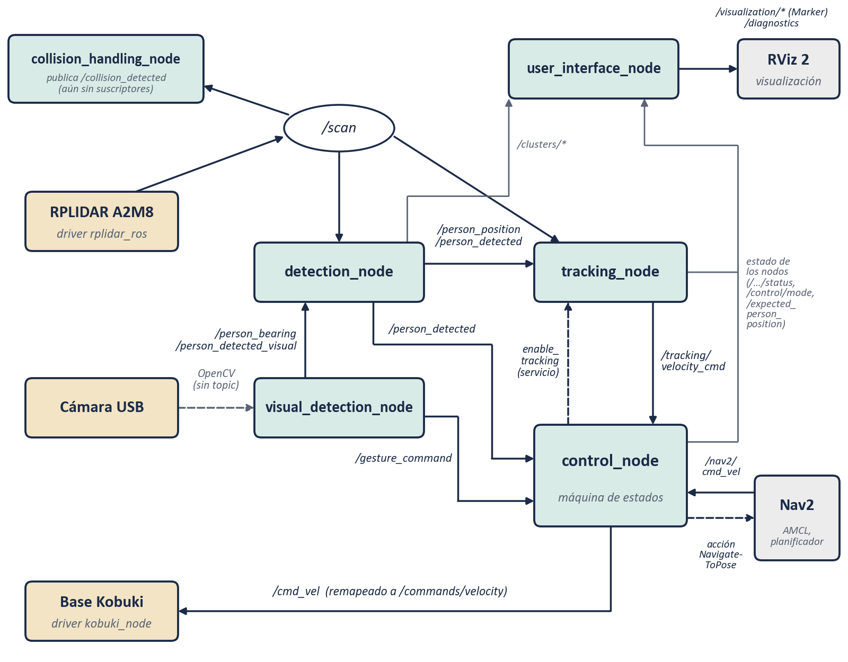
Nota. Elaboración propia a partir del código fuente del proyecto. En beige, el hardware con su driver; en gris, herramientas externas del ecosistema ROS 2; en verde, los nodos del paquete. Las flechas discontinuas indican un servicio, una acción o una lectura sin topic. No se muestran los topics del apagado coordinado (apartado 3.4).
La Figura 3.2 ilustra, con datos de una toma real, lo que producen detection_node y tracking_node: la distancia a la persona medida en cada barrido y las posiciones detectadas en el sistema de referencia del robot.
Figura 3.2
Ejemplo real de detección y seguimiento (toma «recta», 22/07/2026).
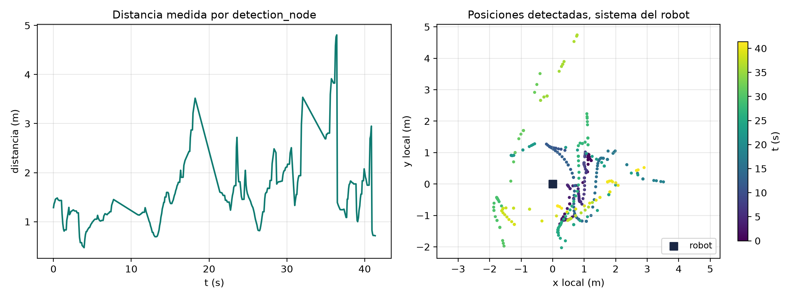
Nota. Elaboración propia a partir de los registros de la toma. El panel derecho muestra posiciones detectadas sueltas, no una trayectoria continua (apartado 4.3).

3.3 Descripción de cada nodo

3.3.1 detection_node
Función: detección de personas mediante el LiDAR.
En cada barrido, el nodo debe decidir qué puntos corresponden a un par de piernas humanas y no a otro objeto de tamaño parecido, como la pata de una silla o una columna. De los 300-400 puntos de un barrido suele aislar entre 2 y 6 clústeres candidatos antes de buscar pares de piernas.
Para ello, filtra el ruido del LiDAR con un filtro de mediana, interpola para aumentar la resolución angular y agrupa los puntos con DBSCAN (eps = 0,12 m; min_samples = 4). Después conserva los clústeres compatibles con una pierna por tamaño, radio y forma, y busca parejas separadas una distancia razonable.
Como respaldo (Fase 2), cuando no encuentra un par de piernas válido, el nodo utiliza el rumbo de visual_detection_node para elegir el clúster LiDAR mejor alineado con la persona y publica su centroide. Antes de añadir este mecanismo, el seguimiento se detenía tras 30 s sin piernas aunque la cámara siguiera viendo a la persona. En la validación sin movimiento se obtuvo un 100 % de detección, con una desviación de rumbo de unos 6°.
El DBSCAN está reimplementado sobre scipy.spatial.cKDTree, y no sobre scikit-learn, porque la versión de Python del NUC no era compatible con la extensión compilada de esa biblioteca.
Parámetros configurables: distancia máxima de detección (2,5 m, reducida desde 6,0 m), radio de vecindad DBSCAN (0,12 m), tamaño de clúster de pierna (4-200 puntos) y tiempo de espera de cámara (1,0 s). Se suscribe a /scan, /person_detected_visual, /person_bearing y /system_shutdown; publica /person_detected, /person_position, /detection/clusters, /clusters/general, /clusters/legs y /detection/status.

3.3.2 visual_detection_node
Función: detección de personas y reconocimiento de gestos mediante cámara.
Este nodo cumple dos funciones: reconocer los gestos con los que la persona da órdenes al robot y, cuando el LiDAR no encuentra un par de piernas válido, proporcionar una dirección aproximada para no perderla. Por ejemplo, si la persona gira y queda de perfil, la cámara puede seguir viendo su hombro y su muñeca aunque el LiDAR ya no distinga sus piernas.
Cada fotograma se procesa con MediaPipe Pose para obtener el esqueleto de la persona, en lugar del detector HOG original, que necesitaba el cuerpo entero en el encuadre, algo imposible a la distancia real de seguimiento (en torno a 1 m).
Los gestos se reconocen a partir de los puntos clave de MediaPipe Pose: la mano derecha levantada por encima del hombro inicia el seguimiento, la izquierda lo detiene y las dos manos juntas sobre la cabeza (gesto «casa») ordenan la vuelta a la posición de inicio. Cada gesto exige varios fotogramas consecutivos de confirmación y un tiempo de espera entre comandos, para reducir los falsos positivos.
El nodo calcula además el rumbo horizontal de la persona a partir del punto medio de los hombros y del campo de visión de la cámara, y lo publica para la fusión en detection_node. La cámara se lee directamente con OpenCV, sin pasar por un topic de ROS. Topics: se suscribe a /system_shutdown y publica /person_detected_visual, /person_bearing, /gesture_command, /camera/status y /shutdown_confirmation.

3.3.3 tracking_node
Función: estimación de la posición de la persona y cálculo de los comandos de velocidad.
Este nodo convierte una posición medida, ruidosa e intermitente, en una trayectoria estimada y en órdenes de velocidad seguras. Por ejemplo, si detection_node pierde a la persona durante dos o tres barridos, el filtro de Kalman sigue prediciendo su posición a partir de la velocidad estimada, en lugar de frenar en seco.
Aplica un filtro de Kalman (estado [x, y, vx, vy, ax, ay] con aceleración constante; apartado 4.5) sobre la posición publicada por detection_node y calcula la distancia y el ángulo hacia la persona. También evita obstáculos en el sector frontal de ±50° del LiDAR: si detecta un obstáculo a menos de 0,40 m, desvía el giro y reduce la velocidad lineal; y detiene el robot si la persona desaparece durante más de dos segundos. Solo actúa cuando control_node lo activa mediante el servicio enable_tracking.
Topics: se suscribe a /person_position, /person_detected, /scan y /system_shutdown; publica /tracking/velocity_cmd, /expected_person_position, /tracking/status y /follower/telemetry.

3.3.4 control_node
Función: máquina de estados finitos central del sistema.
Este nodo arbitra, en cada instante, cuál de las posibles fuentes de velocidad (seguimiento, navegación a casa o teleoperación) controla la base, de modo que nunca le lleguen dos órdenes contradictorias. Por ejemplo, al detectar el gesto «casa», deja de reenviar la velocidad de tracking_node y empieza a reenviar la de Nav2.
Implementa la máquina de estados de la Figura 3.3. Tras el arranque (INIT), el sistema queda en IDLE, a la espera de una persona autorizada. En TRACKING reenvía a la base las velocidades de tracking_node; en HOMING envía a Nav2 el objetivo «casa» mediante la acción NavigateToPose y reenvía las velocidades que este calcula (apartado 5.8); MANUAL permite teleoperar el robot con el teclado, y SHUTDOWN coordina el apagado. Con la cámara habilitada, iniciar el seguimiento requiere el gesto; sin ella, se inicia automáticamente al detectar a la persona.
Figura 3.3
Máquina de estados finitos de control_node.
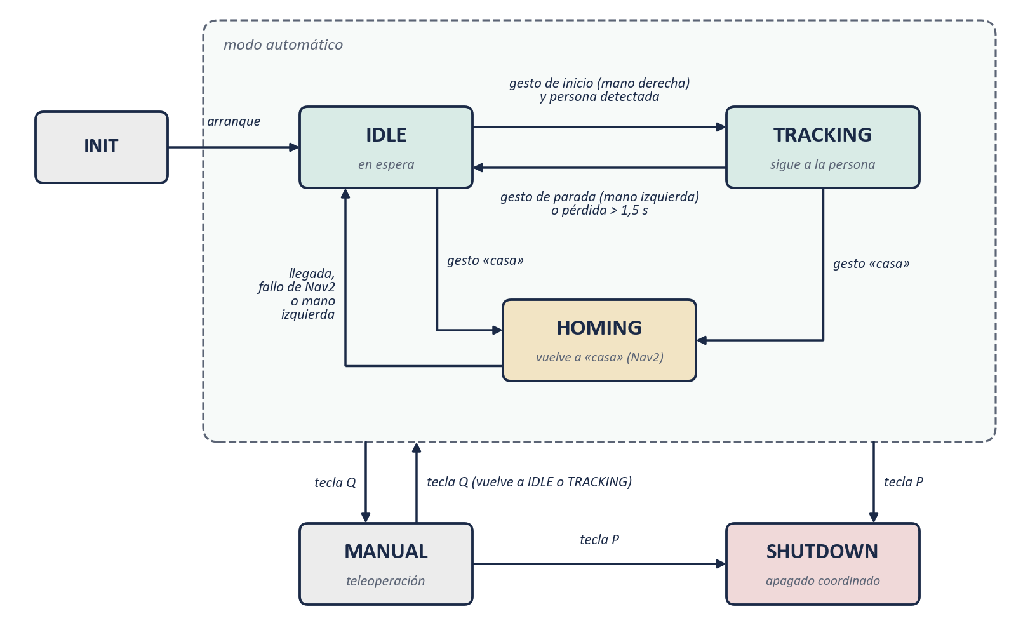
Nota. Elaboración propia a partir del código fuente del proyecto (control_node.py). El recuadro discontinuo agrupa los estados del modo automático; las teclas Q y P actúan desde cualquiera de ellos.
Topics: se suscribe a /person_detected, /gesture_command, /tracking/velocity_cmd, /nav2/cmd_vel (velocidad calculada por Nav2) y /shutdown_confirmation; publica /cmd_vel (la velocidad que llega a la base, remapeada a /commands/velocity), /system_shutdown, /control/mode, /control/teleop_status y /control/state. Además, usa el servicio enable_tracking de tracking_node y la acción NavigateToPose de Nav2.

3.3.5 collision_handling_node
Función: vigilancia de colisiones inminentes, de forma independiente del resto del sistema.
Vigila la distancia al obstáculo más cercano y publica una señal de colisión cuando algún punto del barrido está a menos de 0,4 m. Por ahora, control_node no reacciona a esta señal; su integración queda como trabajo futuro.
Topics: se suscribe a /scan; publica /collision_detected y /collision_handling/status.

3.3.6 user_interface_node
Función: visualización en tiempo real del estado del sistema, sin lógica de control propia.
Lanza RViz 2 con la configuración del paquete y le envía la información que se quiere visualizar: marcadores con la posición estimada de la persona, los clústeres del LiDAR y el robot, además de un estado de diagnóstico periódico.
RViz 2 no forma parte del paquete person_follower: es la herramienta genérica de visualización de ROS 2. user_interface_node es el nodo que prepara y publica los datos (marcadores y diagnósticos) que RViz 2 representa. Topics: se suscribe a /camera/status, /detection/status, /tracking/status, /person_detected, /clusters/general, /clusters/legs, /expected_person_position, /control/mode y /control/teleop_status; publica los marcadores /visualization/* y /diagnostics.

3.3.7 slam_node (experimental)
SLAM 2D básico desarrollado en la Fase 1. En la Fase 2 lo sustituyó SLAM Toolbox, más robusto, capaz de cerrar bucles y de guardar los mapas; el nodo se conserva desactivado por defecto.
Topics: se suscribe a /scan, /person_position y /system_shutdown; publica /map, /initialpose y /person_marker.

3.4 Gestión del apagado coordinado
El sistema implementa un apagado coordinado para evitar que el robot quede con velocidades activas: control_node publica una señal de apagado, los nodos suscritos detienen su actividad y confirman la parada, y control_node espera todas las confirmaciones antes de finalizar.

3.5 Árbol de transformaciones (TF)
La Figura 3.4 muestra los sistemas de referencia del robot y el árbol de transformaciones que los relaciona. map es el sistema fijo del mapa; odom, el de la odometría, que es continuo pero acumula deriva; base_footprint está ligado al robot, en el suelo y bajo su centro, con el eje x hacia delante, el eje y hacia la izquierda y el eje z hacia arriba (convenio REP-103; Foote & Purvis, 2010); y laser es el sistema de medida del LiDAR. La transformación base_footprint→laser es estática y se publica con una rotación de 180° sobre z, porque el LiDAR está montado girado. La transformación odom→base_footprint la publica el driver de la Kobuki a partir de la odometría de las ruedas, y map→odom la publica AMCL durante la navegación (o SLAM Toolbox durante la cartografía) para corregir la deriva acumulada.
Figura 3.4
Sistemas de referencia del robot y árbol de transformaciones (TF).
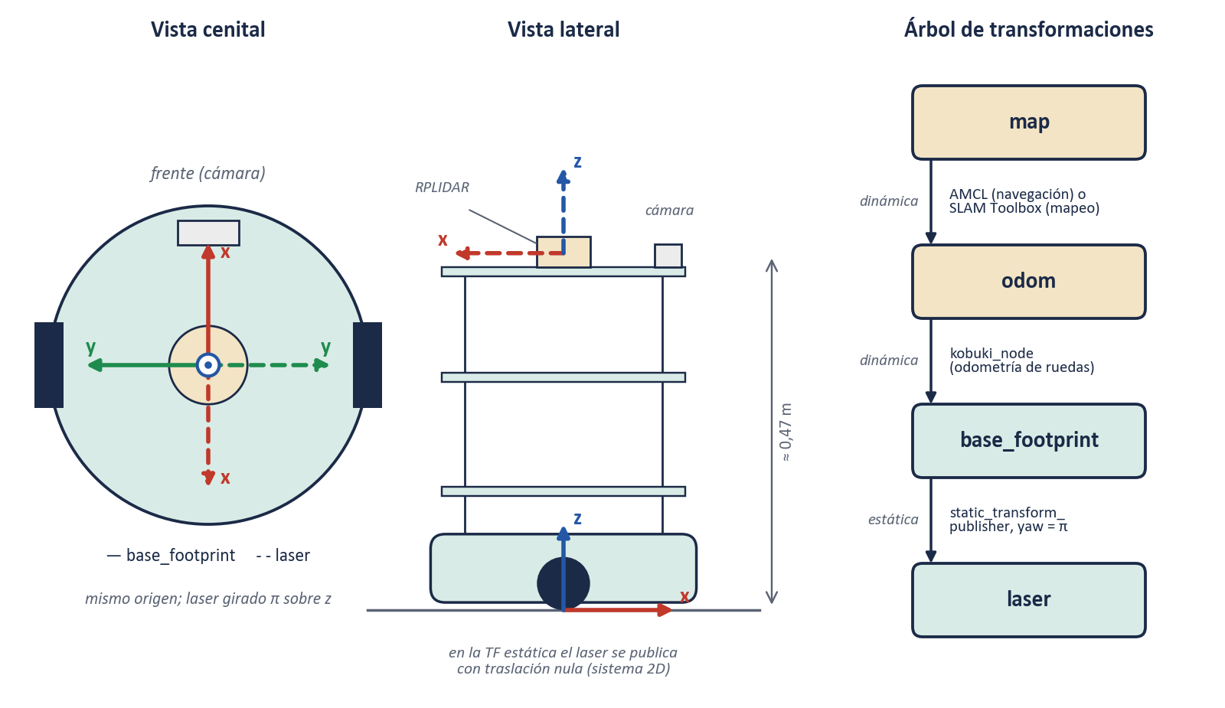
Nota. Elaboración propia a partir del código fuente del proyecto. Eje x en rojo, y en verde y z en azul (convenio REP-103); trazo continuo para base_footprint y discontinuo para laser. Dibujo sin escala.

3.6 Parámetros de configuración
Todos los parámetros ajustables se reúnen en un archivo de configuración común (config.yaml), de modo que umbrales, distancias de seguridad y comportamientos pueden cambiarse sin recompilar. SLAM Toolbox y Nav2 usan sus propios archivos de configuración.

3.7 Dependencias del paquete ROS 2
La Figura 3.5 resume las dependencias del paquete person_follower, agrupadas en tres niveles. El primero es el núcleo de ROS 2: la biblioteca cliente rclpy y los paquetes de interfaces de mensajes estándar, que el código importa directamente. El segundo lo forman otros paquetes del ecosistema ROS 2, desarrollados por terceros, que se ejecutan junto al sistema y con los que este se comunica mediante topics, servicios y acciones: los drivers de la Kobuki y del LiDAR, SLAM Toolbox, Nav2 y RViz 2. El tercero son bibliotecas de Python ajenas a ROS: numpy, scipy, OpenCV y MediaPipe.
Figura 3.5
Dependencias del paquete person_follower.
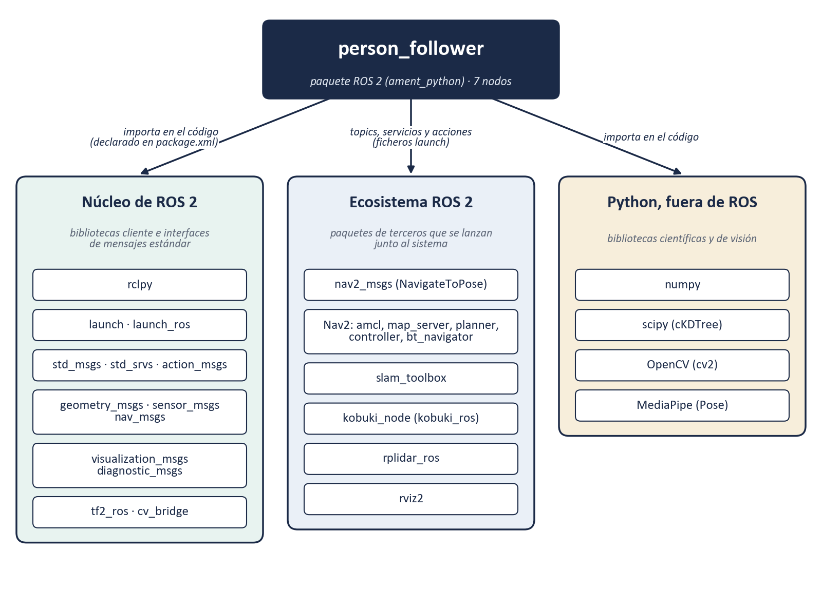
Nota. Elaboración propia a partir de package.xml, de los imports del código fuente y de los ficheros launch.

3.8 Arquitectura de Nav2 (Fase 3)
La navegación autónoma se organiza en cuatro capas (Figura 3.6). La primera son los sensores: el LiDAR publica /scan y la Kobuki, su odometría. En la segunda, de localización, map_server publica el mapa guardado y AMCL combina barrido, odometría y mapa para estimar la pose del robot, que expresa mediante la transformación map→odom. La tercera es el núcleo de Nav2: bt_navigator recibe el objetivo y, siguiendo un árbol de comportamiento, encarga a planner_server la ruta global, a controller_server su seguimiento (controlador DWB) y a behavior_server las maniobras de recuperación. En la cuarta, la salida, la velocidad calculada por controller_server no va directamente a las ruedas: se remapea a /nav2/cmd_vel y control_node solo la reenvía a la base en el estado HOMING.
Figura 3.6
Arquitectura por capas de la navegación autónoma con Nav2.
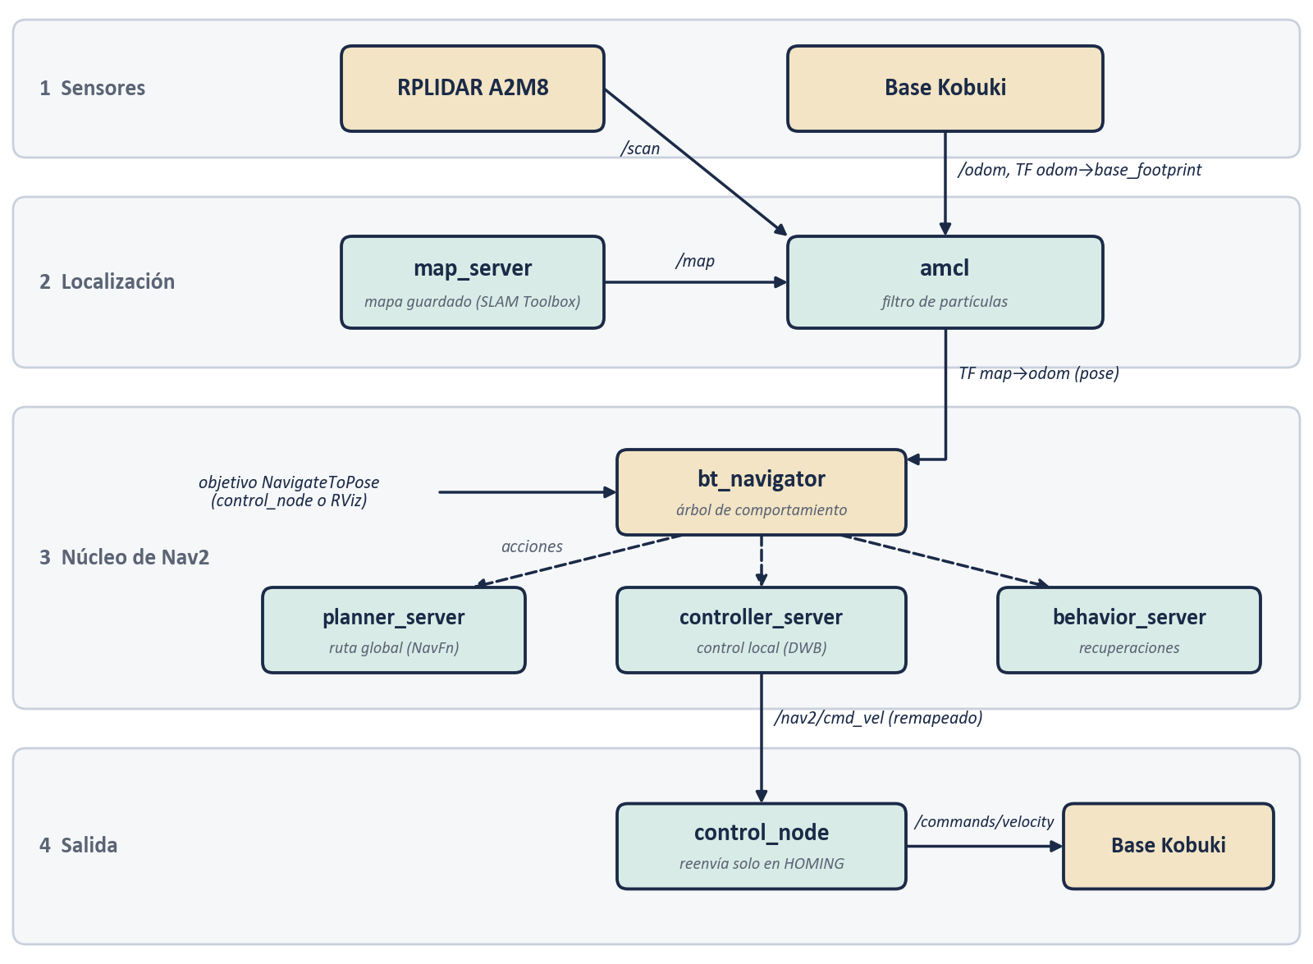
Nota. Elaboración propia, adaptada de la arquitectura de Nav2 descrita en Macenski et al. (2020) y de la configuración del proyecto.
Esta arquitectura se validó por partes: una primera prueba confirmó los sensores y la localización, y otra posterior, el núcleo de Nav2 y la salida. En conjunto, se alcanzaron seis de siete objetivos de navegación, incluida la evasión de un obstáculo real no presente en el mapa (apartado 5.7).

Capítulo 4 — Implementación

4.1 Introducción y alcance
El Capítulo 3 presenta el esquema de nodos y topics. Este capítulo describe cómo funciona internamente cada nodo y justifica las decisiones de implementación adoptadas.
No todos los ficheros del repositorio están en ejecución: el script de instalación registra siete nodos como ejecutables (apartado 4.2) y varios directorios conservan versiones anteriores no registradas. Este capítulo describe solo el código que se ejecuta; el apartado 4.11 resume el resto.

4.2 Estructura del paquete y gestión de configuración
El paquete es de tipo ament_python, con un directorio por nodo, y registra siete ejecutables: control_node, visual_detection_node, detection_node, tracking_node, user_interface_node, collision_handling_node y slam_node.
Los parámetros ajustables están en un único archivo de configuración, con una sección por nodo, que cargan los ficheros de lanzamiento, así que los umbrales se cambian sin recompilar. Cada parámetro incluye un comentario con su justificación y, en varios casos, la fecha y motivo del último cambio.
El lanzamiento principal arranca cinco nodos: control_node, tracking_node, visual_detection_node, detection_node y user_interface_node. Quedan fuera collision_handling_node, porque control_node todavía no reacciona a su señal (apartado 3.3.5), y slam_node, desactivado desde que SLAM Toolbox lo sustituyó en la Fase 2. Para el gesto «casa», un segundo fichero de lanzamiento (bringup_home.launch.py) añade Nav2 y la transformación estática del LiDAR.

4.3 detection_node — clustering, características de pierna y filtrado temporal

DBSCAN propio sobre un árbol de vecinos
El DBSCAN de este nodo está reimplementado sobre el cKDTree de scipy y no sobre scikit-learn, que no era compatible con la versión de Python del NUC (apartado 3.3.1). Mantiene la semántica original del algoritmo (Ester et al., 1996): un punto es núcleo si tiene suficientes vecinos dentro de un radio, y los clústeres crecen a partir de los núcleos mediante consultas por radio y una búsqueda en anchura. Para los cientos de puntos de un barrido filtrado, el coste computacional es despreciable. El radio de vecindad (0,12 m) y el número mínimo de vecinos (4) se calibraron según la resolución angular real del RPLIDAR A2M8.

Filtro geométrico multi-característica de piernas
El nodo extrae ocho características de cada clúster (tamaño, radio, dispersión, anchura, altura, proporción, circularidad y compacidad) y aplica seis filtros sucesivos, que combinan el filtro heredado con características nuevas para reducir tanto los falsos positivos (patas de muebles) como los falsos negativos (piernas parcialmente ocultas). Dos de los umbrales se corrigieron después de comprobar que rechazaban piernas reales.
El emparejamiento de piernas es un algoritmo voraz de vecino más cercano: para cada clúster sin emparejar se busca el más próximo dentro de un rango coherente (0,05-0,35 m) y ambos se combinan en un candidato cuyo centroide es la posición estimada de la persona. No se recurre a una optimización global (asignación húngara) porque el número de clústeres por barrido es bajo.

Filtrado temporal de continuidad y confirmación
Tres mecanismos de filtrado temporal protegen frente a los falsos positivos: la persistencia temporal (una detección debe mantenerse varios barridos para confirmarse, y fallar otros tantos para darse por perdida); un filtro de deriva acumulada, que descarta los candidatos demasiado alejados de la posición confirmada más antigua; y una confirmación estable, más estricta en el respaldo por cámara, que siempre la exige.
En el respaldo por fusión, cuando no hay un par de piernas válido, el nodo transforma el rumbo de la cámara al sistema de referencia del láser, elige el clúster con menor desviación angular y exige que se repita durante varios barridos antes de publicarlo. Esta confirmación es independiente de la de los pares, porque un único clúster es una señal más débil.
Justo antes de publicar, el nodo invierte el signo de las coordenadas para pasar del sistema bruto del láser, en el que el frente del robot está en torno a π radianes, al convenio estándar que usa tracking_node, con el frente en el eje x positivo. Mantener toda la lógica interna en el sistema bruto e invertir solo al publicar evita reescribir el filtrado, a cambio de que las variables internas deban interpretarse en ese sistema.

4.4 visual_detection_node — detección dual y reconocimiento de gestos
El nodo admite dos detectores intercambiables: MediaPipe Pose, si está instalado, o HOG como alternativa automática (la elección se resuelve capturando el error de importación). Sin MediaPipe no hay puntos clave, por lo que los gestos no están disponibles en modo HOG. HOG, heredado de la Fase 1 y sustituido como detector principal por MediaPipe Pose (apartados 2.4 y 3.3.2), se conserva solo como alternativa.
La captura de vídeo se ejecuta en un hilo independiente del ejecutor de ROS 2, que descarta los fotogramas antiguos del búfer y procesa siempre el más reciente. La publicación se limita a un ritmo objetivo, midiendo el tiempo de procesado para ajustar la espera.
El reconocimiento de gestos y el cálculo del rumbo reutilizan los mismos puntos clave de MediaPipe Pose (hombros, muñecas, caderas y nariz). El gesto de inicio se activa cuando la muñeca derecha supera la altura del hombro derecho; el de parada, con la mano izquierda; y el gesto «casa», cuando ambas muñecas están juntas por encima de la cabeza. El margen es proporcional a la altura del torso, no un número fijo de píxeles, y cada gesto exige confirmación durante varios fotogramas y un tiempo de espera entre comandos. El rumbo se calcula desde el punto medio de los hombros y solo se publica si ambos superan la visibilidad mínima.

4.5 tracking_node — filtro de Kalman, control PD y evasión de obstáculos
Es, junto con detection_node, el nodo con más iteraciones documentadas. La versión activa sustituye a un diseño anterior más simple, sin modelo de aceleración, que se conserva como código no registrado (apartado 4.11).

Filtro de Kalman de seis estados con modelo de aceleración constante
El filtro mantiene un estado de seis dimensiones (posición, velocidad y aceleración), frente a las cuatro del diseño heredado, con una observación que mide solo la posición. La matriz de transición implementa un modelo de aceleración constante, con un ruido de proceso correlacionado según las potencias del intervalo temporal; la corrección usa la forma de Joseph, algo más costosa pero numéricamente más estable.

Puerta de Mahalanobis con confirmación por racha
Cada observación se somete a una puerta (gate) de Mahalanobis, que la compara con el umbral chi-cuadrado al 95 % con 2 grados de libertad: solo se rechaza si lo supera varias veces, y si varias observaciones consecutivas quedan fuera, el filtro se reinicia en la última, al interpretar que la persona ha reaparecido realmente. Así, una observación aislada se ignora y una racha sostenida se trata como una reaparición legítima, el mismo patrón que siguen los mecanismos de continuidad de detection_node (apartado 4.3).

Controlador de velocidad angular
La velocidad angular se calcula en cinco pasos: (1) control PD con una zona muerta de ±8°; (2) acoplamiento con la velocidad lineal, que reduce el giro a alta velocidad; (3) atenuación a corta distancia, de cero al valor pleno según la distancia de referencia; (4) arranque suave durante el primer segundo y medio; y (5) límite de variación por ciclo, que protege frente a errores grandes o saltos puntuales de detección.
La velocidad lineal sigue una rampa no lineal en función de la distancia a la persona, más suave que una relación lineal cerca de la distancia de referencia, evitando arranques bruscos cuando la persona se aleja poco de esa distancia.

Evasión reactiva de obstáculos
tracking_node no implementa un DWA propiamente dicho, que simularía trayectorias en el espacio de velocidades (apartado 2.8); existe una implementación de DWA en un fichero aparte, que no está registrado (apartado 4.11). El mecanismo activo es reactivo, del tipo campo de repulsión: cada punto del sector frontal de ±50° situado dentro de un umbral (0,40 m, aumentado desde 0,35 m) aporta un peso mayor cuanto más cerca y más de frente está, y el ajuste angular final es la media ponderada de esas contribuciones.
Factor de reducción de la velocidad lineal (corregido el 22 de julio). En la versión anterior, la fórmula nunca reducía la velocidad a cero: tenía un límite inferior que en la práctica no se aplicaba nunca, de modo que era código sin efecto (Apéndice B y apartado 5.6). Por ello, el robot no llegaba a detenerse ante un obstáculo que permanecía delante, lo que provocó dos contactos leves. La fórmula actual calcula el factor a partir de la distancia real al obstáculo más cercano del sector frontal: vale 1 (sin frenado) en el umbral de 0,40 m y baja hasta 0 (parada total) a 0,25 m, con un margen de 15 cm entre ambos.
Maniobra de rodeo (añadida el 22 de julio). Si el factor de reducción se mantiene por debajo de 0,5 durante 1,5 s seguidos, el robot interpreta que está bloqueado frente al obstáculo: gira de forma cerrada durante 1,5 s hacia el lado que ya indicaba la evasión reactiva y después avanza en línea recta un tramo corto a baja velocidad. Si el factor vuelve a caer durante la maniobra, esta se cancela y el giro se reinicia. Su objetivo es salir del bloqueo en lugar de quedarse detenido indefinidamente. Es una primera versión, todavía sin validar de forma sistemática (apartado 5.6).
Este mecanismo es deliberadamente más barato que un DWA completo: no tiene en cuenta las restricciones cinemáticas ni varios pasos futuros. Basta para una evasión reactiva a baja velocidad, pero es una simplificación clara frente al controlador DWB de Nav2 (apartados 2.8 y 2.9).

4.6 control_node — máquina de estados finitos y teleoperación
La máquina de estados (Figura 3.3) se implementa en una única clase que guarda el estado actual como una cadena de texto. Dos mecanismos evitan comportamientos erráticos: una histéresis en la pérdida de detección, que espera 1,5 s antes de volver a IDLE, y una autorización por gesto independiente de la detección (con la cámara deshabilitada, la autorización se concede automáticamente). El estado HOMING envía el objetivo a Nav2 con un cliente de acción propio, en lugar de la utilidad BasicNavigator de Nav2, porque esta publica una pose inicial por defecto que reiniciaba la localización de AMCL. El robot vuelve a IDLE cuando llega a casa, cuando Nav2 informa de un fallo o cuando la persona cancela con la mano izquierda.
La teleoperación por teclado se ejecuta en un hilo aparte que lee la entrada carácter a carácter, sin bloquear el ejecutor, y se desactiva si la entrada estándar no es una terminal interactiva. Esta comprobación es necesaria porque, al lanzar el sistema, una pulsación de Ctrl+C anterior puede quedar en el búfer e interpretarse como una orden inesperada.

4.7 collision_handling_node
Es el nodo más sencillo: aplica un único umbral de distancia sobre el mínimo del barrido y publica la señal de colisión solo cuando cambia su estado. No forma parte del lanzamiento principal y control_node todavía no se suscribe a su señal (apartado 4.2). Queda como infraestructura para una futura integración, por ejemplo con los comportamientos de recuperación de Nav2.

4.8 user_interface_node
No implementa percepción ni control: agrega el estado del resto de nodos. Se suscribe a sus topics de estado y publica marcadores de visualización para RViz 2 (posición estimada, clústeres del LiDAR y robot), un panel de texto y un diagnóstico periódico cuando cambia el modo. También lanza y cierra RViz 2 de forma coordinada.

4.9 slam_node (experimental, desactivado por defecto)
Implementación propia y mínima de SLAM 2D: una rejilla de ocupación en memoria y una transformación estática entre mapa y odometría, actualizada a partir del LiDAR y de la posición de la persona, sin correspondencia entre barridos ni cierre de bucles. Es, en realidad, un acumulador de ocupación más que un SLAM completo. SLAM Toolbox lo sustituyó en la Fase 2 (apartado 2.9) y se conserva desactivado como referencia.

4.10 Despliegue: compilación y sincronización con el robot
El paquete se compila en el NUC con enlaces simbólicos a los ficheros fuente, de modo que basta con relanzar un nodo para que recoja los cambios, sin recompilar tras cada edición. Un script de sincronización automatiza la copia de los ficheros que más se modifican (detección, seguimiento y configuración); el resto se copia a mano, una limitación a tener en cuenta en futuras extensiones.

4.11 Código no registrado en el paquete
Varios directorios conservan más de una clase de nodo completa, de las que solo una está registrada: el de control conserva dos versiones anteriores; el de seguimiento, una implementación real de DWA (búsqueda en el espacio de velocidades y visualización de trayectorias en RViz) que no se ejecuta; y el de la interfaz de usuario, una versión anterior.
Ninguno de estos ficheros es importado por otro módulo: no se trata de código muerto dentro de los nodos activos, sino de versiones anteriores conservadas en el árbol de trabajo. El caso del DWA es relevante porque parte de la documentación inicial afirmaba que tracking_node lo utilizaba, cuando el nodo activo emplea el controlador reactivo descrito en el apartado 4.5. Sería conveniente trasladar estas versiones a un directorio de código heredado para evitar confusiones.

Capítulo 5 — Resultados y evaluación
Los datos de este capítulo proceden de las pruebas realizadas en el laboratorio de la UJI, hasta la sesión final del 23 de septiembre de 2026 (apartado 5.8). Algunos escenarios cuentan con pocas muestras, lo que se analiza en el apartado 5.9; lo que queda fuera del alcance del TFM se recoge en el apartado 5.10.

5.1 Metodología de validación
Cada toma se graba en el NUC como un registro de ROS 2 (rosbag), se convierte a formato tabular y se analiza fuera del robot, generando métricas y cuatro figuras: distancia, ángulo y velocidad frente al tiempo, y trayectoria. Las métricas son el error de distancia respecto al objetivo (error absoluto medio, MAE, y raíz del error cuadrático medio, RMS), el error angular medio, las velocidades máximas, el porcentaje de tiempo con la persona detectada y el número de pérdidas.

5.2 Configuración experimental
- Robot: TurtleBot 2 sobre base Kobuki, con unidad de cómputo embarcada ejecutando ROS 2 Jazzy.
- Sensores: LiDAR RPLIDAR A2M8 y cámara RGB. La cámara cambió a mitad de la campaña de validación (apartado 1.4): la toma de fusión sin movimiento (25/06) y las tres tomas del 08/07 (apartado 5.4) se grabaron con la Logitech C270 original; todas las tomas a partir del 09/07 (apartados 5.5, 5.6 y 5.7) se grabaron ya con la SPCA2650 que la sustituyó.
- Entorno: laboratorio de robótica de la UJI, interior, suelo de baldosas.
- Distancia objetivo de seguimiento: 1,50 m en la toma del 25 de junio; 1,00 m en las tomas del 8 de julio en adelante, tras un ajuste del parámetro entre sesiones.
- Activación del seguimiento: mediante gesto por cámara en condiciones normales; en las tomas del 8 de julio se empleó un mecanismo manual de activación porque el gesto no era fiable con el encuadre de cámara de aquella sesión.

5.3 Resultado 1 — Fusión sensorial sin movimiento (25 de junio de 2026)
Primera validación del mecanismo de respaldo por fusión LiDAR-cámara, con la base del robot inhibida para probar la detección con seguridad antes de hacerlo en movimiento.
Tabla 5.1
Fusión sin movimiento, 25/06
Métrica | Valor
Duración | 23,5 s (285 muestras)
Distancia objetivo | 1,50 m
Error de distancia (MAE / RMS) | 0,627 m / 0,733 m
Distancia mínima / máxima | 1,27 m / 3,41 m
% de tiempo con persona detectada | 100,0 %
Número de pérdidas de detección | 0
Desviación de rumbo cámara vs. clúster elegido | ≈ 6°
Con el mecanismo de fusión activo, la detección fue continua durante toda la toma, aunque el LiDAR por sí solo no distinguía las piernas de forma fiable en esta configuración, que era precisamente la motivación del mecanismo (apartados 2.5 y 3.3.1). Los errores de distancia y de ángulo no son representativos en esta prueba: con la base inhibida, el robot no se mueve para mantener la distancia objetivo ni corrige su orientación.
La Figura 5.1 representa esa distancia medida a lo largo de la toma.
Figura 5.1
Distancia robot-persona en función del tiempo, toma de fusión sin movimiento (25/06/2026).
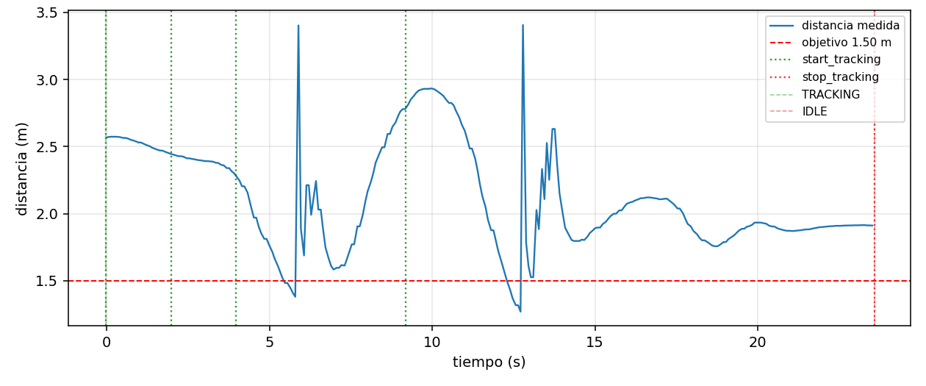
Nota. Elaboración propia a partir de los registros de la toma.

5.4 Resultado 2 — Progresión de correcciones de continuidad en movimiento (8 de julio de 2026)
Primera prueba de seguimiento con el robot en movimiento. La toma inicial reveló saltos de detección y una saturación casi permanente de la velocidad angular; las dos tomas siguientes verifican por separado cada corrección (Apéndice B).
Tabla 5.2
Correcciones de continuidad, 08/07
Toma | Duración | % detección | Pérdidas | MAE dist. | RMS dist. | Saltos >0,8 m | Saturación wz
Original (sin corregir) | 759,8 s | 32,3 % | 79 | 0,519 m | 0,935 m | 3,5 % | 95,7 %
+ filtro de continuidad | 249,0 s | 71,7 % | 43 | 0,534 m | 0,725 m | 2,2 % | 99,3 %
+ Mahalanobis y límite de wz | 53,1 s | 82,6 % | 13 | 0,491 m | 0,609 m | 0,7 % | 86,9 %
Las cifras de saltos y saturación se calcularon el 21 de julio aplicando el procedimiento de análisis estándar a los tres registros originales. El porcentaje de saltos se reprodujo con exactitud en dos de las tres tomas y salió algo más bajo en la tercera, una diferencia menor atribuible a que la metodología inicial no estaba sistematizada.
Los tres ajustes encadenados redujeron claramente los saltos de posición inverosímiles y aumentaron la detección; con menos saltos, el filtro de Kalman es más estable. La saturación angular, en cambio, no mejora de forma sostenida, porque los ajustes actúan sobre la continuidad de la detección y no sobre la ganancia del controlador angular. El ajuste que sí la reduce, la atenuación por proximidad (apartado 4.5), se incorporó más tarde, el 15 de julio.
La Figura 5.2 recoge la distancia medida en la toma con los tres ajustes ya aplicados.
Figura 5.2
Distancia robot-persona en función del tiempo, toma con los tres ajustes de continuidad aplicados.
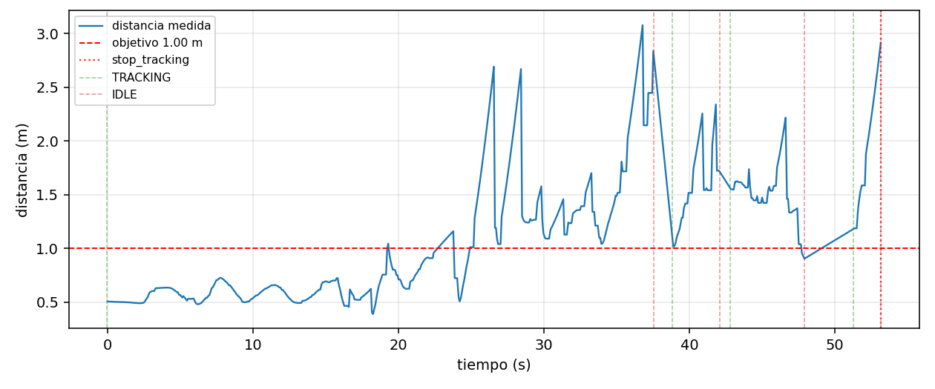
Nota. Elaboración propia a partir de los registros de la toma.
La Figura 5.3 muestra la velocidad lineal y angular de esa misma toma.
Figura 5.3
Velocidad lineal y angular en función del tiempo, misma toma.
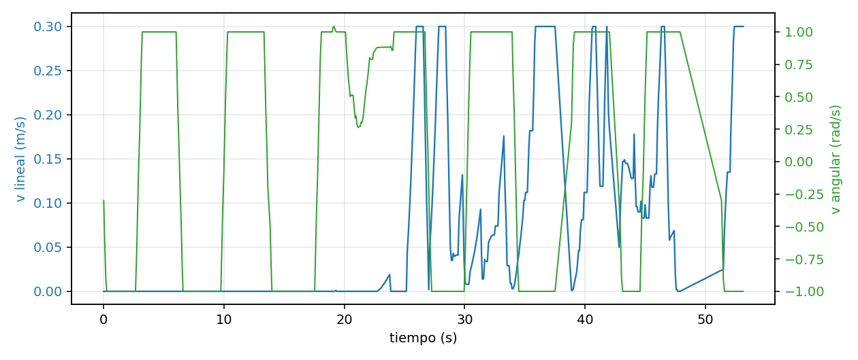
Nota. Elaboración propia a partir de los registros de la toma.
La Figura 5.4 muestra la trayectoria resultante, según la odometría.
Figura 5.4
Trayectoria del robot (odometría), misma toma.
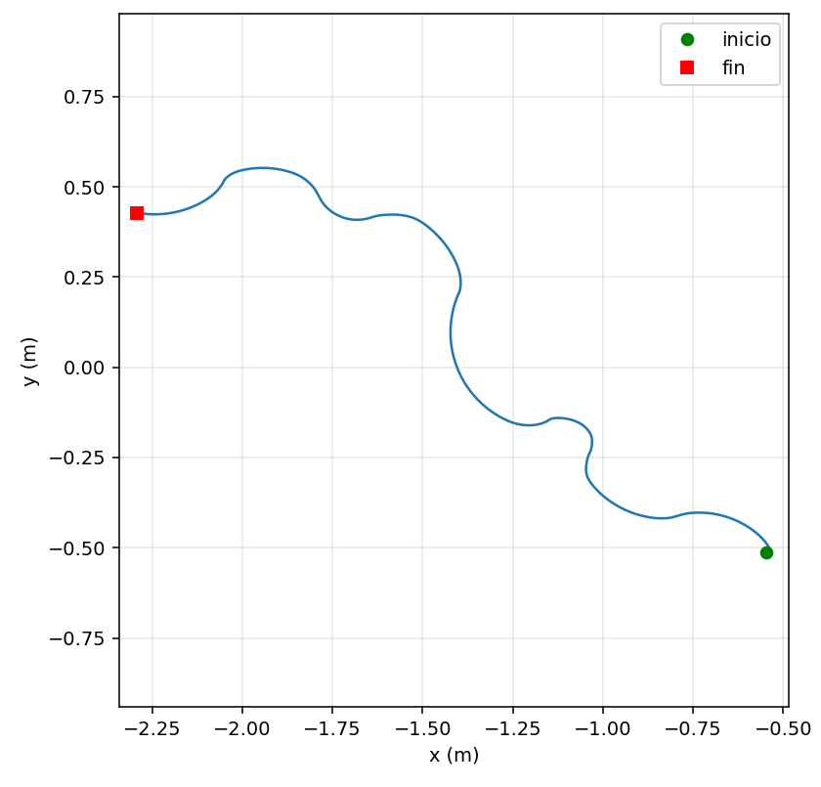
Nota. Elaboración propia a partir de los registros de la toma.

5.5 Resultado 3 — Repeticiones por escenario con el sistema estabilizado (22 de julio de 2026)
Con los ajustes del 21 de julio ya incorporados, se repitieron entre dos y tres tomas de cinco escenarios sin riesgo de colisión: recta, curva, distancia corta, parada y oclusión.
Tabla 5.3
Escenarios con el sistema estabilizado, 22/07
Escenario | Duración | MAE dist. | Áng. medio | % detec. | Pérdidas | Saltos >0,8 m | Sat. estable
Recta (contaminada) | 41,4 s | 0,626 m | 62,0° | 76,2 % | 7 | 6,8 % | 13,8 %
Recta (limpia) | 25,9 s | 0,420 m | 26,5° | 100 % | 0 | 2,3 % | 1,8 %
Curva #1 | 33,5 s | 0,794 m | 14,5° | 100 % | 0 | 2,8 % | 6,8 %
Curva #2 (corta) | 12,2 s | 0,759 m | 23,7° | 97,1 % | 1 | 2,0 % | 20,8 %
Curva #3 | 14,3 s | 0,976 m | 6,2° | 100 % | 0 | 0,9 % | 0,0 %
Parada | 36,5 s | 0,326 m | 5,9° | 100 % | 0 | 0,0 % | 0,0 %
Corto #1 (mín. 0,15 m) | 32,5 s | 0,443 m | 32,8° | 100 % | 0 | 2,0 % | 25,1 %
Corto #2 (corta, mín. 0,42 m) | 8,4 s | 0,628 m | 4,9° | 98,8 % | 1 | 0,9 % | 0,0 %
Corto #3 (mín. 0,02 m) | 18,7 s | 0,508 m | 46,8° | 100 % | 0 | 1,2 % | 28,6 %
Oclusión | 30,6 s | 0,678 m | 16,2° | 100 % | 0 | 2,5 % | 1,5 %
La primera toma en recta quedó contaminada por un estado de seguimiento residual (la oscilación ya documentada el 17 de junio); el problema no se repitió tras desautorizar el seguimiento antes de cada toma. Las duraciones cortas de curva #2 y corto #2 se deben a que el gesto tardó en reconocerse; en corto #3 la persona llegó a 0,02 m del robot, por lo que la saturación era esperable. La oclusión no produjo ninguna pérdida real gracias a la predicción del filtro de Kalman y al respaldo de pierna única.

5.6 Resultado 4 — Escenario de obstáculo: de los primeros contactos a la evasión sin contacto (22–23 de julio de 2026)
Tras los dos contactos reales descritos en el Apéndice B (sesión del 21 de julio), se repitió el escenario de obstáculo con el umbral de seguridad aumentado. Se realizaron siete tomas en dos sesiones, con dos cambios de código intermedios (Tabla 5.4).
Tabla 5.4
Obstáculo, 22–23/07
Toma | Configuración | Resultado
Obstáculo v3 (mueble) | Umbral de seguridad aumentado, factor de reducción lineal sin corregir | Contacto leve: el factor de reducción nunca llegaba a cero y el robot no terminaba de frenar
Obstáculo v4 (mueble) | Igual | Contacto leve de nuevo, mismo patrón
Obstáculo v5 (mueble) | Factor de reducción corregido: rampa real hasta cero entre el umbral de aviso y el de parada | Sin contacto — encuentro mucho más breve
Obstáculo v6 (mueble + silla) | Igual | Sin contacto — la silla no llegó a activar la evasión en esta toma
Obstáculo v7 (mueble + silla) | + maniobra de rodeo (giro cerrado y avance corto) | Sin contacto — maniobra disparada cuatro veces, completada con éxito en todos los casos salvo un abandono correcto por seguridad
Obstáculo v8 (mueble + silla) | Igual | Mueble evitado correctamente; contacto directo con la silla, no detectada en absoluto por el LiDAR
Obstáculo v9 (mueble, 23/07) | Sin cambios de código respecto a v7/v8 | Sin contacto — segunda repetición limpia del fix, confirmando el resultado en una sesión distinta
El fallo estaba en la fórmula: el factor de reducción nunca bajaba de 0,4 porque el límite inferior no llegaba a aplicarse. El robot detectaba el obstáculo, pero no se detenía del todo, y por eso lo rozó dos veces. La corrección calcula el factor a partir de la distancia mínima real en el sector frontal, con parada total a partir de un segundo umbral, y se completó con la maniobra de rodeo.
En la toma v8 el robot chocó con la silla, el quinto contacto acumulado. Era un resultado esperable: el LiDAR barre a unos 47 cm de altura y no ve las patas finas de una silla. La prueba no se repitió, ya que requiere otro sensor, ya sea la cámara RGB-D disponible o un segundo LiDAR a otra altura.

5.7 Resultado 5 — Nav2: localización y navegación autónoma (27 de julio de 2026)
Primera prueba real de la pila completa de Nav2 (objetivo específico 3). Inicialmente, la localización con AMCL parecía congelarse tras su primera actualización. La causa era que los comandos de prueba, muy breves, terminaban antes de que DDS completara el descubrimiento de nodos; con comandos de mayor duración, AMCL convergió sin problemas.
A continuación se probó por primera vez la navegación completa, con siete objetivos enviados desde RViz (Tabla 5.5).
Tabla 5.5
Navegación con Nav2, 27/07
Objetivo | Distancia aprox. | Resultado
1 | ≈ 3,7 m | Éxito
2 | ≈ 5,9 m | Éxito
3 (obstáculo real no mapeado) | ≈ 5,3 m | Éxito — detectado y esquivado por el costmap local
4 | ≈ 8,0 m | Éxito
5 | ≈ 8,1 m | Éxito
6 (cambio de objetivo a mitad de trayecto) | ≈ 0,6 m | Fallo — recuperado automáticamente por el gestor de ciclo de vida en unos 2 s
7 (tras la recuperación) | ≈ 3,6 m | Éxito
Se completaron seis de los siete objetivos (86 %), entre ellos dos trayectos largos de unos 8 m y uno con un obstáculo real no presente en el mapa, que el costmap local detectó y esquivó. El único fallo se produjo al cambiar de objetivo a mitad de trayecto y se recuperó automáticamente mediante el gestor de ciclo de vida de Nav2, sin repetirse. Durante la sesión se observó que el mapa guardado no reflejaba bien el espacio real, por lo que se volvió a grabar y se validó antes de sustituirlo; todos los resultados corresponden ya al mapa nuevo.

5.8 Resultado 6 — Gesto «casa»: integración de seguimiento y navegación (23 de septiembre de 2026)
Última sesión de laboratorio. La persona hace el gesto «casa» (las dos manos juntas sobre la cabeza, en forma de tejado) y el robot deja de seguirla para volver por sí solo, con Nav2, a una posición «casa» predefinida en el mapa. Es la primera vez que seguimiento y navegación funcionan dentro de un mismo sistema, con control_node decidiendo qué velocidad llega a la base (apartados 3.3.4 y 4.6).
Tabla 5.6
Métricas del gesto «casa», 23/09
Métrica | Valor
Vueltas a casa completadas | 9 de 11 (82 %)
Tiempo gesto → en casa | 15,5 s de media (11-21 s)
Error de llegada | 0,27 m / 8° de media (tolerancia Nav2: 0,25 m / 14°)
Cancelación con la mano izquierda | Nav2 confirma en 20 ms, ~7 cm de desplazamiento
Falsos positivos del gesto | 0 en ~4 min de gesticulación libre
Gesto «casa» reconocido de espaldas | 2 de 2 (más lento: la cabeza tapa una muñeca)
Los dos fallos no se debieron al gesto ni a la máquina de estados. La localización (AMCL, σ ≈ 0,5 m) situó al robot dentro de la zona de seguridad que rodea a un obstáculo del mapa y, desde ahí, el planificador no encontró una ruta válida; el robot volvió a IDLE de forma segura. La Figura 5.5 muestra las trayectorias registradas sobre el mapa del laboratorio. Se trata de un primer resultado, con 11 intentos en una sola sesión (apartado 5.9).
Figura 5.5
Vueltas a casa con el gesto «casa» sobre el mapa del laboratorio (23/09/2026).
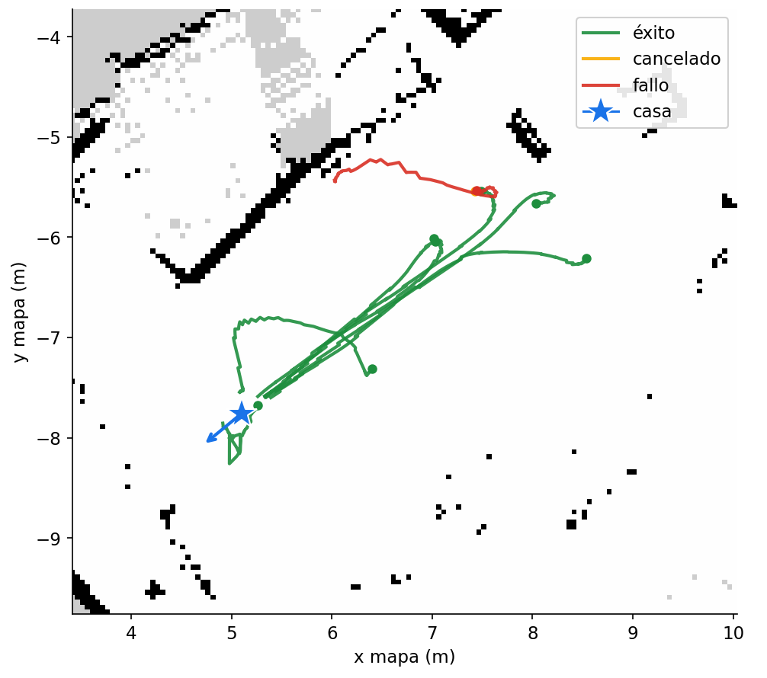
Nota. Elaboración propia a partir de los registros de la sesión. Se muestran las vueltas con registro completo: siete completadas, la cancelación intencionada con la mano izquierda y uno de los dos fallos. La estrella marca la posición «casa».

5.9 Limitaciones de los resultados actuales
- Muestra pequeña. Varias filas proceden de una sola toma, por lo que no se dispone de la variabilidad entre repeticiones. Las pruebas de parada y oclusión solo tienen una repetición, porque en aquella sesión los intentos de realizar más tomas saturaron el NUC en varias ocasiones.
- Duraciones y gesto de activación. Las tomas del apartado 5.4 tienen duraciones muy distintas, así que sus cifras son proporciones dentro de cada toma y no valores normalizados. Además, las del 8 de julio se iniciaron con un mecanismo manual y no con el gesto real, de modo que el objetivo 1 solo se refleja en las tomas posteriores al 9 de julio.
- Nav2, una sola sesión. Sin repeticiones, no es posible saber si lo observado es un patrón o un hecho puntual, y tampoco se ha analizado en profundidad la causa del único fallo.
- Objetivo 5, solo un primer paso. El gesto «casa» (apartado 5.8) integra seguimiento y navegación por primera vez, con 9 de 11 vueltas completadas en una única sesión. Los dos fallos se debieron a la localización (AMCL, σ ≈ 0,5 m), que dejó al robot junto a un obstáculo del mapa sin margen para que el planificador trazara una ruta, y no al gesto ni a la máquina de estados. El guiado a varios destinos, que completaría el objetivo, queda como trabajo futuro (apartado 5.10).
- Recursos de cómputo compartidos. El NUC ejecuta a la vez los drivers del LiDAR y de la cámara, MediaPipe, el seguimiento, SLAM o Nav2 y la interfaz de diagnóstico. En las primeras fases esto provocaba desconexiones y bloqueos de puerto, y fue necesario optimizar el código (puertos duplicados, frecuencias de publicación y un procesado de detección más simple; Apéndice B). Con la configuración final y todo en marcha, la carga medida es de alrededor del 30 % por núcleo (4 núcleos), sin saturación. Queda por comprobar si algún pico puntual influyó en los dos fallos de localización.

5.10 Trabajo futuro
Quedan varias líneas de trabajo fuera del alcance de este TFM: el guiado a varios destinos, con un gesto o un código QR por destino(preferible), que completaría el objetivo 5; una maniobra de salida para cuando la localización deja al robot junto a un obstáculo, antes de solicitar la ruta a Nav2; la repetición de las pruebas de parada y oclusión con más muestras; y la evaluación del sistema con más personas, entornos y condiciones de iluminación. A ellas se suman dos mejoras ya identificadas durante el desarrollo: incorporar la cámara RGB-D Orbbec Astra, o un segundo LiDAR, para detectar obstáculos fuera del plano de barrido (apartado 5.6), y conectar la señal de collision_handling_node a control_node (apartado 3.3.5).

Capítulo 6 — Conclusiones

6.1 Cumplimiento de los objetivos
De los cinco objetivos específicos, cuatro se han completado y validado en el robot real:
- Interacción gestual. Tres gestos (inicio, parada y «casa») reconocidos con MediaPipe Pose, sin falsos positivos en unos cuatro minutos de gesticulación libre (apartado 5.8).
- Cartografía. Mapa del laboratorio construido con SLAM Toolbox y reutilizado para localización y navegación; durante la validación de Nav2 se regrabó para corregir discrepancias con el espacio real (apartado 5.7).
- Navegación autónoma. Seis de siete objetivos alcanzados con Nav2, incluida la evasión de un obstáculo no presente en el mapa (apartado 5.7).
- Fusión LiDAR-cámara. Detección continua en la prueba sin movimiento y, tras las correcciones de continuidad, un aumento de la detección en movimiento del 32 % al 83 % (apartado 5.4).
El quinto objetivo, el guiado de usuarios, cuenta con un primer paso validado: el gesto «casa» integra seguimiento y navegación, con 9 de 11 vueltas completadas y un error medio de llegada de 0,27 m. Queda abierta su extensión a varios destinos. El objetivo exploratorio de reconocimiento de estancias mediante códigos QR no llegó a abordarse.

6.2 Aportaciones
La aportación de este TFM no es un algoritmo nuevo, sino la integración de detección, seguimiento, navegación y gestos en un único robot de recursos limitados. El elemento central es control_node: al arbitrar en cada momento qué fuente de velocidad llega a la base, permite que el seguimiento y Nav2 convivan sin interferir y que el usuario pase de uno a otro con un gesto. A ello se suman decisiones de diseño concretas, justificadas en los Capítulos 2 y 4: un DBSCAN reimplementado para el hardware disponible, una fusión LiDAR-cámara asimétrica que evita una calibración precisa y un filtro de Kalman lineal con puerta de Mahalanobis que tolera detecciones intermitentes.

6.3 Lecciones aprendidas
El desarrollo deja varias lecciones. La primera es el valor de probar en el robot real: casi todos los errores relevantes —el signo invertido del control PD, el sector de evasión invertido, el factor de reducción que nunca llegaba a cero o la latencia del descubrimiento de nodos en DDS— solo se manifestaron en el laboratorio y difícilmente habrían aparecido en simulación. La segunda es la importancia de medir: el procedimiento de grabación y análisis de cada toma (apartado 5.1) permitió comprobar el efecto de cada corrección con cifras y no con impresiones. La tercera es que, en un ordenador embarcado de recursos limitados, la eficiencia es una restricción de diseño desde el principio: las frecuencias de publicación, la elección de modelos ligeros y la simplificación de algunos algoritmos condicionaron el sistema tanto como los propios requisitos funcionales. En conjunto, integrar con cuidado piezas ya conocidas ha exigido un esfuerzo comparable al de desarrollar una pieza nueva, y constituye una aportación de ingeniería igualmente válida.

6.4 Limitaciones y líneas futuras
Las limitaciones del apartado 5.9 marcan el alcance de esta validación: muestras pequeñas, una única sesión para Nav2 y para el gesto «casa», y un solo entorno de pruebas. Las líneas de continuación más directas son ampliar esas pruebas, completar el guiado a varios destinos y mejorar la percepción de obstáculos fuera del plano del LiDAR (apartado 5.10). Con ellas, el sistema podría evolucionar desde un prototipo de laboratorio hacia una plataforma de asistencia capaz de acompañar a personas en un edificio real.

Bibliografía
Bazarevsky, V., Grishchenko, I., Raveendran, K., Zhu, T., Zhang, F., & Grundmann, M. (2020). BlazePose: On-device real-time body pose tracking [Preprint]. arXiv. https://doi.org/10.48550/arXiv.2006.10204
Bellotto, N., & Hu, H. (2010). Computationally efficient solutions for tracking people with a mobile robot: An experimental evaluation of Bayesian filters. Autonomous Robots, 28(4), 425–438. https://doi.org/10.1007/s10514-009-9167-2
Cha, D., & Chung, W. (2020). Human-leg detection in 3D feature space for a person-following mobile robot using 2D LiDARs. International Journal of Precision Engineering and Manufacturing, 21(7), 1299–1307. https://doi.org/10.1007/s12541-020-00343-7
Dalal, N., & Triggs, B. (2005). Histograms of oriented gradients for human detection. In 2005 IEEE Computer Society Conference on Computer Vision and Pattern Recognition (CVPR'05) (Vol. 1, pp. 886–893). IEEE. https://doi.org/10.1109/CVPR.2005.177
Ester, M., Kriegel, H.-P., Sander, J., & Xu, X. (1996). A density-based algorithm for discovering clusters in large spatial databases with noise. In Proceedings of the Second International Conference on Knowledge Discovery and Data Mining (KDD-96) (pp. 226–231). AAAI Press.
Foote, T., & Purvis, M. (2010). REP 103: Standard units of measure and coordinate conventions. ROS Enhancement Proposals. https://www.ros.org/reps/rep-0103.html
Fox, D., Burgard, W., Dellaert, F., & Thrun, S. (1999). Monte Carlo localization: Efficient position estimation for mobile robots. In Proceedings of the Sixteenth National Conference on Artificial Intelligence (AAAI-99) (pp. 343–349). AAAI Press.
Fox, D., Burgard, W., & Thrun, S. (1997). The dynamic window approach to collision avoidance. IEEE Robotics & Automation Magazine, 4(1), 23–33. https://doi.org/10.1109/100.580977
Grishchenko, I., Bazarevsky, V., Zanfir, A., Bazavan, E. G., Zanfir, M., Yee, R., Raveendran, K., Zhdanovich, M., Grundmann, M., & Sminchisescu, C. (2022). BlazePose GHUM holistic: Real-time 3D human landmarks and pose estimation [Preprint]. arXiv. https://doi.org/10.48550/arXiv.2206.11678
Guerrero-Higueras, Á. M., Álvarez-Aparicio, C., Calvo Olivera, M. C., Rodríguez-Lera, F. J., Fernández-Llamas, C., Martín Rico, F., & Matellán, V. (2019). Tracking people in a mobile robot from 2D LIDAR scans using full convolutional neural networks for security in cluttered environments. Frontiers in Neurorobotics, 12, Article 85. https://doi.org/10.3389/fnbot.2018.00085
Kalman, R. E. (1960). A new approach to linear filtering and prediction problems. Journal of Basic Engineering, 82(1), 35–45. https://doi.org/10.1115/1.3662552
Kitamoto, S., Hiroi, Y., Miyawaki, K., & Ito, A. (2025). Robust human tracking using a 3D LiDAR and point cloud projection for human-following robots. Sensors, 25(6), Article 1754. https://doi.org/10.3390/s25061754
Li, Z., Kou, D., Wang, Y., Li, W., Dong, Z., & Zhang, L. (2026). Auto-Follower: A person-following system for urban Ackermann human–machine collaborative robotics. ACM Transactions on Autonomous and Adaptive Systems, Article 3787977. https://doi.org/10.1145/3787977
Lugaresi, C., Tang, J., Nash, H., McClanahan, C., Uboweja, E., Hays, M., Zhang, F., Chang, C.-L., Yong, M. G., Lee, J., Chang, W.-T., Hua, W., Georg, M., & Grundmann, M. (2019). MediaPipe: A framework for building perception pipelines [Preprint]. arXiv. https://doi.org/10.48550/arXiv.1906.08172
Macenski, S., Foote, T., Gerkey, B., Lalancette, C., & Woodall, W. (2022). Robot Operating System 2: Design, architecture, and uses in the wild. Science Robotics, 7(66), Article eabm6074. https://doi.org/10.1126/scirobotics.abm6074
Macenski, S., & Jambrecic, I. (2021). SLAM Toolbox: SLAM for the dynamic world. Journal of Open Source Software, 6(61), Article 2783. https://doi.org/10.21105/joss.02783
Macenski, S., Martín, F., White, R., & Clavero, J. G. (2020). The Marathon 2: A navigation system. In 2020 IEEE/RSJ International Conference on Intelligent Robots and Systems (IROS) (pp. 2718–2725). https://doi.org/10.1109/IROS45743.2020.9341207
Macenski, S., Moore, T., Lu, D. V., Merzlyakov, A., & Ferguson, M. (2023). From the desks of ROS maintainers: A survey of modern & capable mobile robotics algorithms in the robot operating system 2. Robotics and Autonomous Systems, 168, Article 104493. https://doi.org/10.1016/j.robot.2023.104493
Minase, Y., & Tanaka, K. (2026). A dual-stream transformer architecture for illumination-invariant TIR-LiDAR person tracking [Preprint]. arXiv. https://doi.org/10.48550/arXiv.2604.00363
Muñoz Rovira, J. (2026). person_follower: Sistema de seguimiento de personas y navegación autónoma para TurtleBot 2 (ROS 2) [Software]. GitHub. https://github.com/juanitomuro1999/TFM_JUAN
omixxxer. (2025). TFM - Person Follower (ROS 2) [Software]. GitHub. https://github.com/omixxxer/TFM
Sarmento, J., Neves dos Santos, F., Silva Aguiar, A., Filipe, V., & Valente, A. (2024). Fusion of time-of-flight based sensors with monocular cameras for a robotic person follower. Journal of Intelligent & Robotic Systems, 110(1), Article 30. https://doi.org/10.1007/s10846-023-02037-4
Schulz, D., Burgard, W., Fox, D., & Cremers, A. B. (2003). People tracking with mobile robots using sample-based joint probabilistic data association filters. The International Journal of Robotics Research, 22(2), 99–116. https://doi.org/10.1177/0278364903022002002
Thrun, S., Burgard, W., & Fox, D. (2005). Probabilistic robotics. MIT Press.
Urrea, C., & Agramonte, R. (2021). Kalman filter: Historical overview and review of its use in robotics 60 years after its creation. Journal of Sensors, 2021, Article 9674015. https://doi.org/10.1155/2021/9674015
Wang, X., Shen, H., Yu, H., Guo, J., & Wei, X. (2022). Hand and arm gesture-based human-robot interaction: A review. In Proceedings of the 6th International Conference on Algorithms, Computing and Systems (pp. 1–7). Association for Computing Machinery. https://doi.org/10.1145/3564982.3564996
Yao, H., Peng, J., Liao, Z., Zhao, R., & Dai, H. (2023). Leg detection for socially assistive robots: Differentiating multiple targets with 2D LiDAR. In F. Sun, Q. Meng, Z. Fu, & B. Fang (Eds.), Cognitive systems and information processing (Communications in Computer and Information Science, pp. 87–103). Springer Nature Singapore. https://doi.org/10.1007/978-981-99-8018-5_7
Zhang, G., Su, J., Zhang, S., Qi, J., Hou, Z., & Lin, Q. (2025). Research on deep learning-based human–robot static/dynamic gesture-driven control framework. Sensors, 25(23), Article 7203. https://doi.org/10.3390/s25237203

Apéndice A — Uso de herramientas de inteligencia artificial

A.1 Declaración de uso
En el desarrollo de este TFM se han utilizado herramientas de inteligencia artificial como apoyo técnico, de forma análoga a un buscador avanzado o a una herramienta de documentación automática.
Muchas universidades ya reconocen que estas herramientas sirven para aprender y para ganar productividad, siempre que el estudiante mantenga la autoría intelectual: la comprensión del problema, las decisiones de diseño, la validación experimental y la interpretación de resultados.

A.2 Herramientas utilizadas

A.2.1 Asistente de inteligencia artificial conversacional (Claude, Anthropic)
El uso principal ha sido el diagnóstico de errores en ROS 2: errores de compilación (ament_cmake, find_packages()); análisis de registros para distinguir el puerto serie del LiDAR y de la base Kobuki; consultas sobre interfaces de ROS 2; y revisión de código, identificando una doble suscripción no intencionada en el nodo de seguimiento.
Además, en la fase final de redacción el asistente se utilizó para reformular y recortar párrafos de varios capítulos, con el fin de ajustar la memoria al límite de páginas y mejorar su lectura, y para proponer una revisión del estilo hacia un registro más formal. También se ha utilizado para elaborar las figuras, tanto su diseño como su trazado: los diagramas de arquitectura (Figuras 3.1 y 3.3 a 3.6) se generaron a partir del código del repositorio y se redibujaron en esta fase final, y las gráficas de resultados (Figuras 3.2 y 5.1 a 5.5) se generaron con scripts escritos con su ayuda a partir de los registros de las tomas, de modo que los datos representados proceden íntegramente de las pruebas en el robot. El autor ha revisado y validado cada cambio. Las decisiones de diseño (arquitectura, algoritmos y parámetros), las pruebas en el robot, los datos experimentales, su interpretación y las conclusiones son responsabilidad del autor.

A.2.2 Herramientas de autocompletado de código
Durante el desarrollo se ha utilizado el autocompletado del IDE (Visual Studio Code con Pylance) para acelerar código ROS 2 repetitivo, como la declaración de parámetros o la creación de publicadores y suscriptores.

A.2.3 Motores de búsqueda y documentación
Se ha recurrido de forma habitual a la documentación oficial de ROS 2, SLAM Toolbox, Nav2 y MediaPipe como fuente de referencia técnica durante el desarrollo.

A.3 Reflexión sobre el uso ético de la inteligencia artificial
Cada cambio propuesto por el asistente se probó en el robot antes de incorporarlo. En una ocasión señaló una doble suscripción en tracking_node que no se había detectado hasta entonces; se analizó y se corrigió. Ese ha sido el criterio seguido: no incorporar nada que no se entienda, declarar el uso con transparencia y asumir la responsabilidad de todo lo que hay en el código.

A.4 Estimación del impacto
La Tabla A.1 resume, para las principales tareas del proyecto, la proporción desarrollada por el autor y el tipo de apoyo recibido de herramientas de inteligencia artificial.
Tabla A.1
Proporción de trabajo y apoyo de IA por tarea
Tarea | % desarrollado por el autor | Apoyo de IA
Diseño de la arquitectura del sistema | 90 % | Ninguno
Algoritmo DBSCAN para detección de piernas | 90 % | Depuración
Filtro de Kalman en tracking_node | 90 % | Ninguno
Máquina de estados de control_node | 90 % | Ninguno
Identificación de errores en la configuración del paquete | 60 % | Diagnóstico
Puesta en marcha del robot físico | 90 % | Diagnóstico de registros
Redacción de la memoria | 70 % | Reformulación y revisión de estilo
Elaboración de las figuras | 40 % | Diseño y trazado a partir del código y de los registros
Experimentos y validación | 100 % | Ninguno

Apéndice B — Diario de desarrollo
Este apéndice recoge la evolución del proyecto sesión a sesión, con sus hitos técnicos y las correcciones que fueron surgiendo. La Tabla B.1 resume la cronología completa. Mientras que el Capítulo 4 describe el estado final de cada módulo, aquí se documenta el proceso que condujo a él. La Fase 4 se cerró con la validación del gesto «casa» el 23 de septiembre de 2026 (apartados 5.8 y 5.10).
Tabla B.1
Cronología de desarrollo.
Fecha | Fase | Hito / corrección
21 may | F1 | Primera sesión: corregidos errores de instalación/compilación, conflictos de dispositivo LiDAR/Kobuki, SLAM Toolbox sin activar (lifecycle) y accesos a MediaPipe/scikit-learn sin internet. Seis nodos operativos.
27 may | F1 | Segunda sesión: 4 errores corregidos (API ROS 2, señal residual, filtro geométrico de piernas); Kalman de 4→6 estados, gate de Mahalanobis, control PD angular; cámara C270 con HOG.
fin may | F1 | Corregido movimiento a tirones (histéresis, predicción del Kalman); primer mapa del laboratorio. Fase 1 completada.
4-17 jun | F2 | Ajuste de continuidad de detección; MediaPipe Pose sustituye a HOG (problema de encuadre); gestos de inicio/parada validados.
25 jun | F2 | Rumbo de cámara como desambiguador sin par de piernas; DBSCAN reimplementado sobre scipy. 100 % detección sin pérdidas. Fase 2 completada.
8-9 jul | F4 | Primera validación en movimiento: saltos y saturación angular, corregidos con filtro de continuidad, gate de Mahalanobis y límite angular (saltos: 1/8 → 1/140).
9-15 jul | F4 | Gesto resuelto (cámara SPCA2650); corregidos giro sin control y signo invertido del control PD, verificado con odometría real.
16-21 jul | F4 | Redacción de los capítulos de resultados; corregido sector de evasión invertido; hueco de detección al girar reducido de 2-4 s a ~1,5 s.
22-23 jul | F4 | Dos colisiones leves (punto ciego del LiDAR, umbral mal referenciado); corregido el factor de reducción de velocidad y añadida maniobra de rodeo: de 4 contactos a evasión sin contacto.
27 jul | F3 | AMCL converge con comandos más largos (latencia DDS); Nav2 alcanza 6/7 objetivos, incluida evasión de obstáculo no mapeado. Fase 3 completada.
29 jul | F4 | Vídeo de demostración grabado; confirmadas 2 limitaciones abiertas: evasión no distingue persona/obstáculo, salto de posición tras oclusión prolongada.
ago-oct | F5 | Primer borrador de la memoria y consolidación de métricas (agosto, sin acceso al laboratorio); pulido de la memoria (septiembre-octubre) y preparación de la defensa.
23 sept | F4 | Última sesión de laboratorio: el gesto «casa» integra seguimiento y Nav2 (9 de 11 vueltas a casa, 0,27 m de error medio de llegada). Fase 4 completada.

